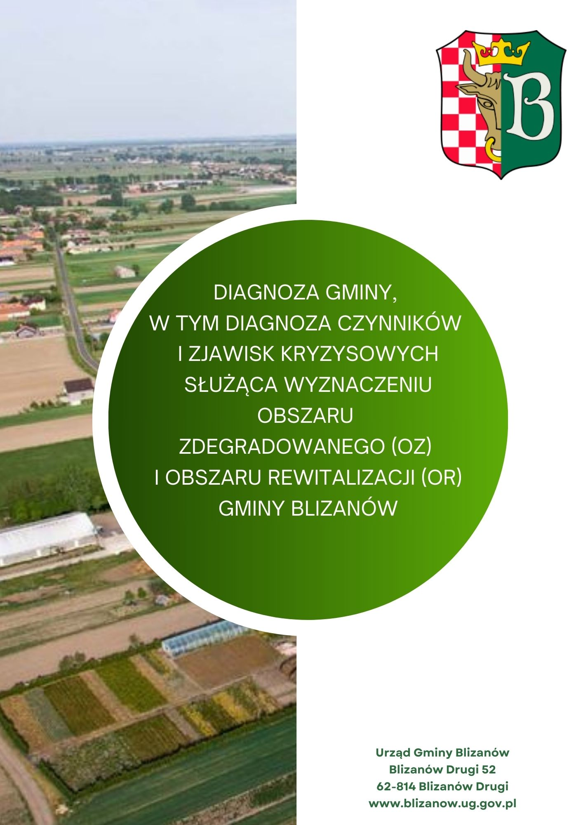

Spis treści

**WSTĘP** 3

**1.** **Ogólne informacje o gminie** 3

**2.** **Sytuacja gminy na tle powiatu oraz województwa** 3

**2.1.** **Demografia** 3

**2.2.** **Pomoc społeczna, bezpieczeństwo publiczne, opieka zdrowotna, organizacje społeczne i edukacja** 7

**2.3.** **Rynek pracy, gospodarka, infrastruktura i środowisko** 11

**2.4.** **Kultura, turystyka, sport i rekreacja** 16

**3.** **Wstępne badanie ankietowe problematyki rewitalizacji na terenie gminy Blizanów** 18

**3.1.** **Organizacja badania** 18

**3.2.** **Zidentyfikowane problemy społeczne obszaru Gminy** 21

**3.3.** **Podsumowanie badania** 25

**4.** **Metoda wyznaczenia obszaru zdegradowanego (OZ) i obszaru rewitalizacji (OR)** 26

**4.1.** **Wyznaczenie jednostek analitycznych (JA) i ich charakterystyka** 26

**4.2.** **Dobór wskaźników do analizy oraz zebranie danych** 30

**4.3.** **Analiza pozyskanych danych** 32

**5.** **Obszar zdegradowany (OZ)** 52

**6.** **Obszar rewitalizacji (OR)** 54

# **WSTĘP**

Zgodnie z Zasadami realizacji instrumentów terytorialnych w Polsce w perspektywie finansowej UE na lata 2021-2027, Gminny Program Rewitalizacji jest sporządzany dla obszaru rewitalizacji, wyznaczonego w drodze uchwały rady gminy. Potwierdzeniem spełnienia przez obszar zdegradowany przesłanek jego wyznaczenia jest diagnoza gminy, obejmująca analizę negatywnych zjawisk społecznych, gospodarczych, środowiskowych, przestrzenno-funkcjonalnych oraz technicznych dla całego obszaru gminy. Diagnoza przygotowywana jest z wykorzystaniem obiektywnych i weryfikowalnych mierników oraz metod badawczych, dostosowanych do lokalnych uwarunkowań. Do przygotowania diagnozy powinny być wykorzystane także najbardziej aktualne dane, którymi gmina dysponuje lub które może pozyskać. W oparciu o powyższe przesłanki sporządzona została **diagnoza gminy, w tym diagnoza czynników i zjawisk kryzysowych, służąca wyznaczeniu obszaru zdegradowanego (OZ) i obszaru rewitalizacji (OR) Gminy Blizanów.**

# **Ogólne informacje o gminie**

Gmina Blizanów położona jest w dolinie rzeki Prosny, w południowo-wschodniej części województwa wielkopolskiego, w powiecie kaliskim na północ od Kalisza i jest jednocześnie największą gminą powiatu kaliskiego. Blizanów jest gminą typowo rolniczą, uważaną za zagłębie produkcji pomidorów   
i ogórków szklarniowych oraz kwaszonej kapusty. Na jej terenie działa około 1500 gospodarstw rolnych. Na terenie gminy nie ma zakładów przemysłowych. Działające zakłady prowadzą głównie działalność związaną z obsługą rolnictwa. Gmina **liczy ok. 10 tysięcy mieszkańców,** a jej powierzchnia wynosi 15 731 ha.

W ramach podziału administracyjnego wydzielonych zostało 40 jednostek pomocniczych – sołectw, tj.: Blizanów, Blizanów Drugi, Blizanówek, Biskupice, Bogucice, Brudzew, Czajków, Dębniałki, Dębniałki Kaliskie, Dojutrów, Godziątków, Janków Pierwszy, Janków Drugi, Janków Trzeci, Jarantów, Jarantów Kolonia, Jastrzębniki, Korab, Kurza, Lipe, Lipe Trzecie, Łaszków, Pamięcin, Pawłówek, Piotrów, Piskory, Poklęków, Pruszków, Romanki, Rychnów, Rychnów Kolonia, Skrajnia, Skrajnia Blizanowska, Szadek 19-54, Szadek 1-18, Warszówka, Wyganki, Zagorzyn, Żegocin, Żerniki.

# **Sytuacja gminy na tle powiatu oraz województwa**

W pierwszym etapie prac nad diagnozą dokonano analizy - porównania ogólnej sytuacji gminy Blizanów w zakresie głównych obszarów funkcjonowania gminy do powiatu kaliskiego oraz województwa wielkopolskiego.

## **Demografia**

Liczba mieszkańców gminy w latach 2012-2022 wahała się między 9.650 (wartość najniższa zanotowana w 2012 roku) a 10.132 (wartość najwyższa zanotowana w 2022 roku). Porównując liczbę mieszkańców z 2022 roku do 2012 roku można stwierdzić, iż nastąpił **niewielki jej wzrost - o** **4,99%.**

Ważną kwestią, składającą się na ogólny obraz sytuacji społecznej gminy, jest także **udział ludności według ekonomicznych grup wieku w % ludności ogółem**. Z Wykresu 1. wynika, że **odsetek mieszkańców w wieku poprodukcyjnym** w latach 2012-2022zwiększał się systematycznie od poziomu 15,6% w 2012 roku, do 20,6 % w roku 2022 roku. Dynamika wzrostu osób w wieku poprodukcyjnym (lata 2012-2022) oscylowała w gminie na poziomie 33,33% co oznacza, że była znacznie wyższa od tej w powiecie (24,71%) oraz tej dla całego kraju (26,53%).

W analizowanym okresie odsetek ludności w wieku produkcyjnym spadł z 64,3% w 2012 roku do 59,5% w 2022 roku, wzrósł natomiast nieznacznie odsetek w grupie osób w wieku przedprodukcyjnym - z 20,1% do 20,6%. Podobne tendencje w tych dwóch grupach ekonomicznych zanotowano w analizowanym okresie w powiecie kaliskim.

*Wykres 1. Udział ludności wg ekonomicznych grup wieku w % ludności ogółem w gminie Blizanów*

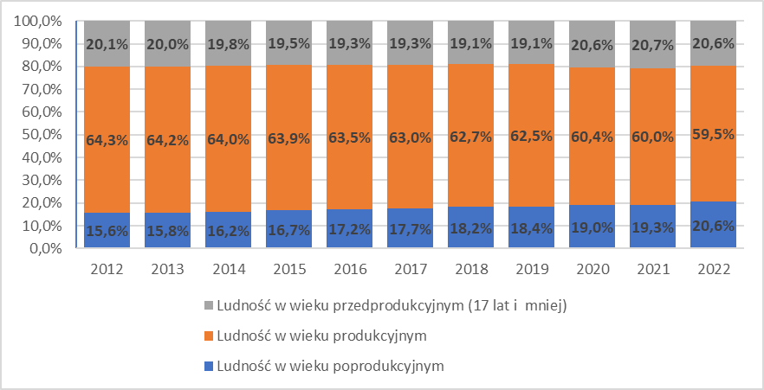

*Źródło: Opracowanie własne na podstawie analizy.monitorrozwoju.pl*

Liczba i struktura wieku mieszkańców oraz zmiany zachodzące w ich obrębie wpływają na popyt na różnego rodzaju usługi, infrastrukturę techniczną, nieruchomości mieszkaniowe i komercyjne,   
a także na miejsca pracy. Równocześnie sytuacja demograficzna wyznacza potencjalny zasób siły roboczej i, w konsekwencji, zdolność do generowania podatków. W tym aspekcie analizie poddano strukturę wieku mieszkańców gminy, co zostało przedstawione na Wykresie 2. W latach 2017-2022 największy wzrost nastąpił w grupie aktywnych zawodowo: 35-49 lat oraz w przedziałach 65-69 lat   
i 70-79 lat; mniejsze wzrosty odnotowano grupach 3-6 lat, 7-14 lat oraz 50-59 lat. Największy spadek nastąpił w grupie aktywnych zawodowo: 20-24 lat oraz 25-34 lata, a mniejsze spadki odnotowano w grupach: 0-2 lata oraz 15-19 lat. Wskazane trendy zmian niekorzystnie wpłynęły na strukturę jakościową populacji gminy.

*Wykres 2. Struktura wieku mieszkańców gminy Blizanów w latach 2017 vs 2022 – udziały procentowe*

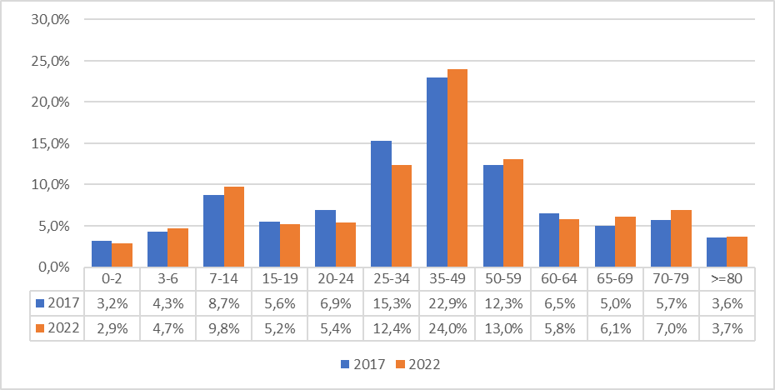*Źródło: Opracowanie własne na podstawie analizy.monitorrozwoju.pl*

Na Wykresie 3. zobrazowano skalę zmian liczby ludności w poszczególnych grupach wiekowych. Dane w ujęciu kaskadowym ukazują, w formie przepływu, zachodzące zmiany oraz ich wielkość   
w ujęciu całkowitym. Wykres ten przedstawia zatem sytuację demograficzną w gminie pod innym kątem niż ta przedstawiona wcześniej. Jak ukazuje wykres, pozytywną przesłanką sytuacji demograficznej w gminie jest ogólny wzrost liczby mieszkańców o 227 osób. Natomiast mniej optymistyczna przesłanka to znaczący spadek liczby mieszkańców w wieku 25-34 (-257) i 20-24 (-140) oraz w wieku 0-2 (-25); 15-19 (-26); 60-64(-55).

*Wykres 3. Różnica liczby mieszkańców w latach 2017 vs 2022 w podziale na grupy wiekowe*

*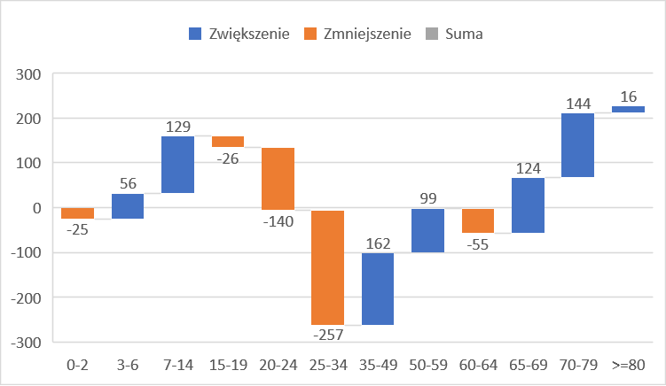Źródło: Opracowanie własne na podstawie analizy.monitorrozwoju.pl*

**Przyrost naturalny** (różnica między urodzeniami żywymi a zgonami) w gminie w 2022 roku **był dodatni i wyniósł +11 osób**. Podobnie w latach 2013-2019 przyrost naturalny w gminie był dodatni, ale notował niskie wartości w przedziale od 2 do 25 osób w 2016 roku. W 2021 roku odnotowano ujemny przyrost naturalny (-25 osób). Różni to gminę Blizanów do powiatu kaliskiego oraz województwa wielkopolskiego, w których można było zaobserwować spadki przyrostu naturalnego. W celach porównawczych na Wykresie 4. przedstawionodane dotyczące przyrostu naturalnego w przeliczeniu na 1.000 mieszkańców dla gminy, powiatu kaliskiego oraz województwa wielkopolskiego. Wynika z niego, że najkorzystniejsza sytuacja w tym zakresie w większości analizowanego okresu występowała w gminie Blizanów.

*Wykres 4. Przyrost naturalny w gminie Blizanów, powiecie kaliskim i województwie wielkopolskimi  
 w przeliczeniu na 1.000 mieszkańców*

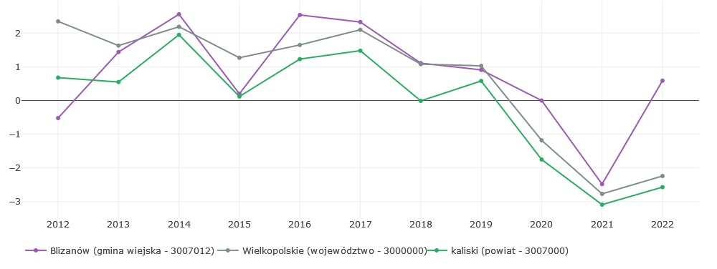*Źródło: analizy.monitorrozwoju.pl*

S**aldo migracji[1]** w gminie Blizanów w latach 2012-2022 w większości przyjmowało dodatnie wartości  
w przedziale od + 21 do + 88 osób, za wyjątkiem roku 2018, 2020 oraz 2022, w których saldo migracji przyjmowało wartości ujemne od -28 do -2. Jednakże, **w całym analizowanym okresie saldo migracji w gminie było dodatnie i przyjęło skumulowaną wartość +299 osób.** W tym samym przedziale czasowym, saldo migracji dla powiatu kaliskiego i województwa wielkopolskiego miało podobny charakter - wartości wskaźnika przyjmowały w większości dodatnie wartości w całym okresie z tym, że w gminie charakteryzowało się ono wysoką dynamiką. W celach porównawczych na Wykresie 5. przedstawiono dane dotyczące salda migracji w przeliczeniu na 1.000 mieszkańców, które potwierdzają powyższe wnioski. W gminie Blizanów **migracje zdecydowanie pozytywnie wpływają** na jej sytuację demograficzną.

*Wykres 5. Saldo migracji w gminie, powiecie kaliskim i województwie wielkopolskim w przeliczeniu na 1.000 mieszkańców.*

***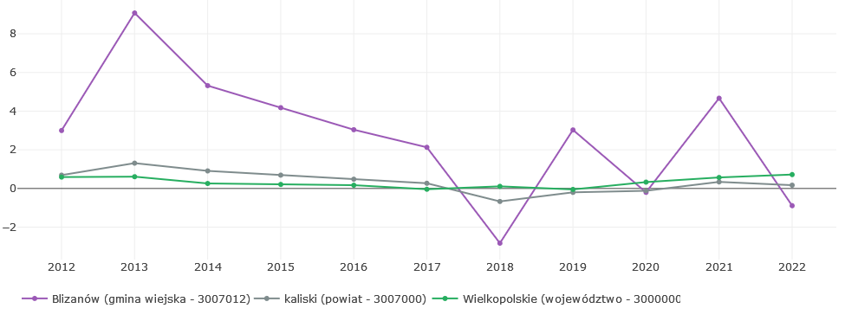****Źródło: analizy.monitorrozwoju.pl*

## **Pomoc społeczna, bezpieczeństwo publiczne, opieka zdrowotna, organizacje społeczne i edukacja**

W gminie Blizanów zadania z zakresu pomocy społecznej wykonuje Gminny Ośrodek Pomocy Społecznej w Blizanowie. Powody udzielenia pomocy finansowej lub rzeczowej to głównie: ubóstwo, niepełnosprawność, długotrwała choroba, ochrona macierzyństwa, wielodzietność, bezrobocie, bezradność życiowa, alkoholizm, rodziny niepełne, bezdomność, przemoc w rodzinie czy trudności w przystosowaniu do życia po opuszczeniu zakładu karnego.

Liczba osób **korzystających ze środowiskowej pomocy społecznej** w gminie między 2012 a 2022 roku wykazuje wyraźną tendencję spadkową. W 2012 roku korzystało z niej 847 osób, natomiastw 2022 roku już tylko 204 osoby. Spadek w analizowanym okresie (2012-2022) wyniósł 643 osoby, **czyli aż o 76%.** W oparciu o powyższe dane wnioskować można, że w gminie Blizanów **zdecydowanie poprawia się sytuacja materialna osób najbardziej potrzebujących.** Trend w tym zakresie jest spadkowy i porównywalny do tego notowanego w powiecie kaliskim oraz w województwie wielkopolskim, co ukazano na Wykresie 6.

*Wykres 6. Osoby korzystające ze środowiskowej pomocy społecznej w przeliczeniu na 1.000 mieszkańców*

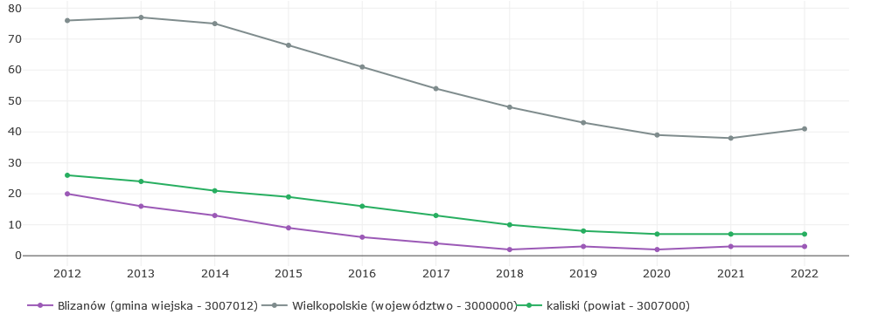

*Źródło: analizy.monitorrozwoju.pl*

**Zadania na rzecz zabezpieczenia ładu i porządku publicznego oraz zwalczania przestępczości** realizuje Posterunek Policji w Blizanowie z siedzibą w Jankowie Pierwszym. Działania priorytetowe jednostki to ograniczenie zjawiska spożywania alkoholu, spowodowanie przestrzegania przepisów ustawy o wychowaniu w trzeźwości, utrzymanie ładu i porządku publicznego oraz wyeliminowanie przypadków gromadzenia się młodzieży w porze wieczorowo-nocnej w różnych rejonach Blizanowa. Z danych powiatowych wynika, że w latach 2013-2022 (dane powiatowe) liczba przestępstw przeciwko mieniu na 10 tys. mieszkańców **spadła aż o 61,2%,** i była zdecydowanie niższa niż **w przypadku województwa wielkopolskiego.**

*Wykres 7. Przestępstwa stwierdzone przez Policję w zakończonych postępowaniach przygotowawczych przeciwko mieniu na 10 tys. mieszkańców (dane powiatowe)*

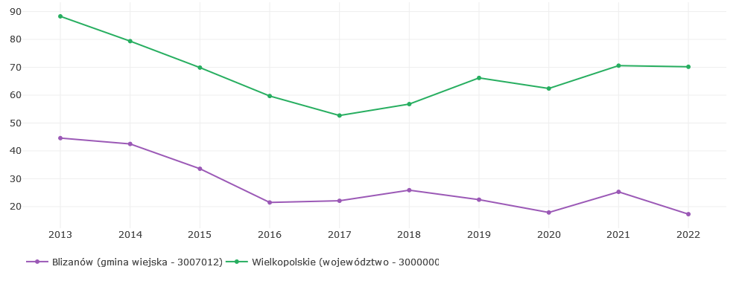*Źródło: analizy.monitorrozwoju.pl*

Podobną tendencję zanotowano w zakresie przestępstw przeciwko życiu i zdrowiu na 10 tys. mieszkańców (dane powiatowe). Ich liczba w latach 2013-2022 **spadła jedynie o 5,6%,** a wartość wskaźnika w powiecie w 2022 roku (1,7) była niższa od tego notowanego w woj. wielkopolskim (2,5).

*Wykres 8. Przestępstwa stwierdzone przez Policję w zakończonych postępowaniach przygotowawczych przeciwko życiu i zdrowiu na 10 tys. mieszkańców (dane powiatowe)*

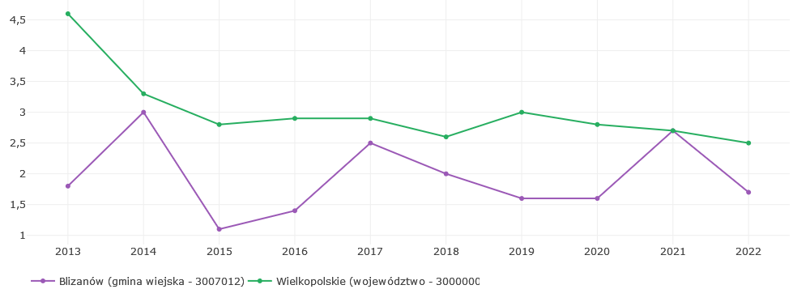*Źródło: analizy.monitorrozwoju.pl*

W odniesieniu do **opieki zdrowotnej mieszkańców**, z danych powiatowych wynika, że w gminie Blizanów na 1.000 mieszkańców dostępnych było tylko 1,6 łóżka szpitalnego (dane powiatowe), co jest wynikiem znacznie niższym od średniej dla woj. wielkopolskiego (2,7 łóżka). Niższa od średniej wojewódzkiej jest także liczba lekarzy i dentystów pracujących według podstawowego miejsca pracy na 1.000 mieszkańców (dane powiatowe) - 0,6 gmina i 1,0 województwo.

W latach 2012-2022 w gminie Blizanów spadła o 6,1% liczba porad lekarskich na 1.000 mieszańców, natomiast trend wzrostowy odnotowano w powiecie kaliskim i województwie (zanotowano odpowiednio wzrost o 15,4% i 19,8%). Jak ukazują dane z Wykresu 9., wartość wskaźnika dla gminy w całym okresie była znacząco niższa od wartości notowanych w powiecie kaliskim  
i województwie wielkopolskim. W 2022 roku przyjęła ona wartość 2.452.

*Wykres 9. Liczba porad lekarskich na 1.000 mieszkańców w gminie Blizanów, powiecie kaliskim   
i województwie wielkopolskim*

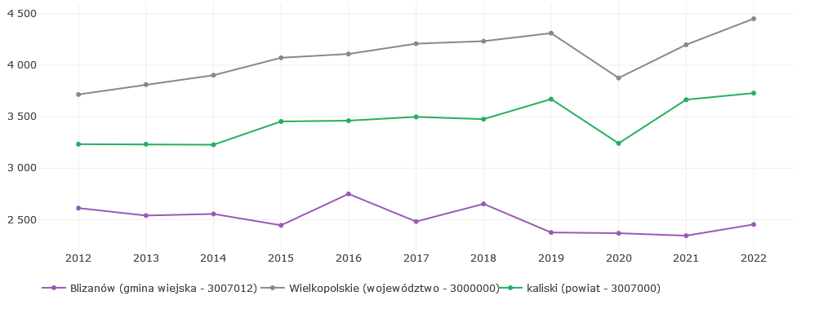

*Źródło: analizy.monitorrozwoju.pl*

Kolejnym istotnym obszarem funkcjonowania gminy i jej mieszkańców jest **działalność społeczna**. W tej kwestii ważna jest liczba organizacji społecznych działających w gminie. W 2022 roku liczba zarejestrowanych fundacji, stowarzyszeń i organizacji społecznych wynosiła 49, co jest wartością wyższą o 9 względem roku 2012 (40 podmiotów). Wskaźnik ten jest istotny, gdyż obrazuje poziom zaangażowania mieszkańców gminy oraz ich gotowość do włączania się w realizowanie polityk lokalnych. Im więcej podmiotów działających nie dla zysku, o charakterze samorządnych i odrębnych od administracji samorządowej, tym większa różnorodność usług i faktyczny wpływ mieszkańców na jakość życia w gminie. Wskaźnik ten obrazuje ponadto poziom partycypacji społecznej. W celach porównawczych na Wykresie 10. przedstawiono dane, dotyczące liczby organizacji społecznych na 1.000 mieszkańców. Wartości notowane dla gminy znacznie odbiegają od średniej dla powiatu   
i dla województwa. W 2022 roku przyjmowały odpowiednio wartości: 4,8 dla gminy, 3,6 dla powiatu  
i 3,8 dla województwa.

*Wykres 10. Organizacje społeczne na 1.000 mieszkańców w gminie Blizanów, powiecie kaliskim i województwie wielkopolskim*

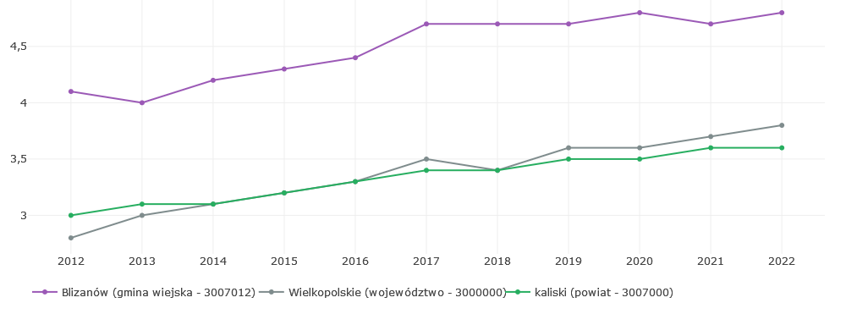*Źródło: analizy.monitorrozwoju.pl*

Ostatnim obszarem, poddanym analizie w tej części opracowania, jest **edukacja**. Liczba uczniów szkół podstawowych w gminie wzrosła o 35,5% (rok 2012 do 2022), do wartości 740 w 2022 roku. Liczba miejsc w przedszkolach wzrosła natomiast o 121,2% (względem 2012 r.) do wartości 365 miejsc w 2018 roku. W gminie funkcjonują dwa żłobki.

Wskazane wzrosty są niewątpliwie pozytywnym zjawiskiem, choć w przypadku wzrostu liczby uczniów szkół podstawowych duże znaczenie miała likwidacja gimnazjów. Kwestie te wiążą się jednak ze wzrostem wydatków gminy na oświatę i wychowanie, co ukazano na Wykresie 11. Wydatki na ten cel w latach 2012-2022 wzrosły o 75,1% i w 2022 roku wyniosły ponad 18,6 mln zł. Część środków na utrzymanie szkół podstawowych jest otrzymywana w ramach subwencji, która nie jest wystarczająca, aby zapewnić poprawne ich funkcjonowanie, stąd rosną koszty samorządu, który musi dołożyć brakującą kwotę i zabezpieczyć odpowiednie działanie szkół.

*Wykres 11. Wydatki ogółem na oświatę i wychowanie w gminie Blizanów*

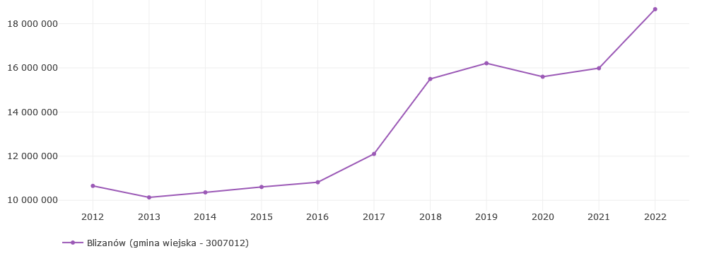*Źródło: analizy.monitorrozwoju.pl*

## **Rynek pracy, gospodarka, infrastruktura i środowisko**

Kolejną analizowaną kwestią, składającą się na ogólny obraz sytuacji gminy, jest **bezrobocie**.   
Z Wykresu 12. wynika, że **udział zarejestrowanych bezrobotnych ogółem na 1.000 mieszkańców   
w wieku produkcyjnym** od 2012 roku systematycznie **spadał** z poziomu **46,24** do **13,37** w 2019 roku, po czym nieznacznie wzrósł. W tym samym przedziale czasowym poziom wskaźnika dla powiatu kaliskiego i województwa wielkopolskiego był na zbliżonym poziomie i przyjął podobny trend spadkowy*.* W 2022 roku w gminie zanotowano wartość wskaźnika na poziomie 17,74 i jest ona o ok. 62% niższa od tej notowanej w 2012 roku.

*Wykres 12. Udział zarejestrowanych bezrobotnych ogółem na 1.000 mieszkańców w wieku produkcyjnym w gminie Blizanów, powiecie kaliski i województwie wielkopolskim.*

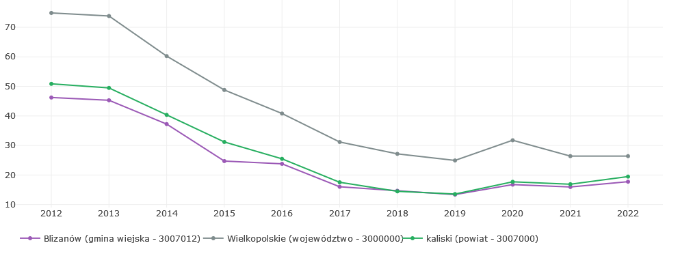*Źródło: analizy.monitorrozwoju.pl*

**Stopę bezrobocia** w ujęciu całego powiatu kaliskiego prezentuje Wykres 13., z którego wynika, że bezrobocie w gminach powiatu kaliskiego oraz w województwie systematycznie spadało do 2019 roku. Od 2019 roku do roku 2022 sytuacja w powiecie była podobna do tej notowanej w województwie, gdzie zauważalny był nieznaczny wzrost stopy bezrobocia.

*Wykres 13. Stopa bezrobocia w powiecie kaliskim i województwie wielkopolskim*

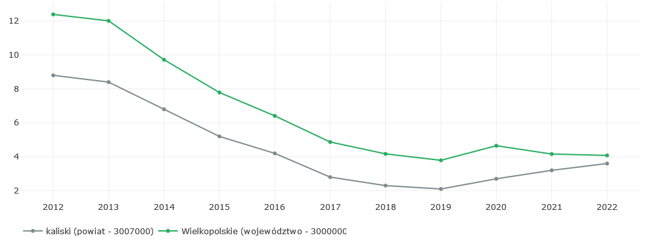*Źródło: analizy.monitorrozwoju.pl*

Ogólny poziom **przedsiębiorczości** zbadano za pomocą wskaźnika liczby podmiotów gospodarczych, wpisanych do rejestru REGON, na 1.000 mieszkańców. Współczynnik ten wzrósł w gminie   
w ostatnich latach z poziomu 80,93 w 2012 roku do 102,55 w roku 2022, tj. zanotowano wzrost   
o 26,7%, **co można uznać za istotną zmianę i poprawę sytuacji**. Stwierdzić można, iż tendencja wzrostowa wartości wskaźnika dla gminy i województwa (wzrost o 31,45%) jest na zbliżonym poziomie, natomiast w powiecie prezentuje się znacznie korzystniej (wzrost o 41,55%). Z kolei   
w wartościach nominalnych sytuacja w gminie i powiecie jest mniej korzystniejsza w stosunku do sytuacji w województwie wielkopolskim.

*Wykres 14. Podmioty gospodarcze zarejestrowane w REGON na 1.000 mieszkańców*

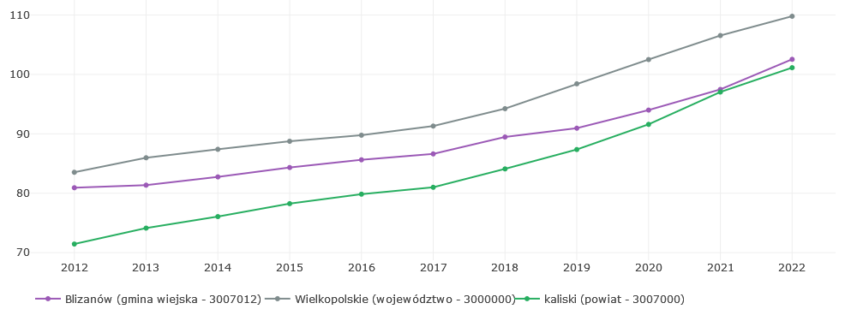*Źródło: analizy.monitorrozwoju.pl*

Dla lokalnego rynku pracy i gospodarki istotna jest także struktura podmiotów gospodarczych, prowadzących działalność na terenie gminy, co ukazano w Tabeli 1. **Wynika z niej, iż ponad 97% podmiotów gospodarczych to mikroprzedsiębiorstwa, zatrudniające do 9 osób** Warto także wskazać na fakt, że oprócz pojawienia się 168 nowych mikroprzedsiębiorstw, w analizowanym okresie ubyło przedsiębiorstw zatrudniających między 10-49 osób oraz 50-249 osób. Na terenie gminy nie ma ani jednego dużego przedsiębiorstwa, zatrudniającego powyżej 250 osób.

*Tabela 1. Lokalni pracodawcy*

|  |  |  |  |
| --- | --- | --- | --- |
| **Wskaźnik** | **2017** | **2022** | **Różnica** |
| Liczba podmiotów zatrudniających 1- 9 osób | 828 | 1014 | 168 |
| Liczba podmiotów zatrudniających 10 - 49 osób | 23 | 20 | -3 |
| Liczba podmiotów zatrudniających 50 - 249 osób | 7 | 5 | -2 |
| Liczba podmiotów zatrudniających powyżej 250 osób | 0 | 0 | 0 |

*Źródło: Opracowanie własne na podstawie analizy.monitorrozwoju.pl*

Kolejnym istotnym aspektem lokalnej gospodarki, który poddano analizie, była kwestia rodzaju przeważającej, prowadzonej w gminie działalności gospodarczej, co ukazano w Tabeli 2. Jak wskazują dane, największy odsetek firm prowadzi działalność w ramach sekcji pozostałe, sekcji G (handel hurtowy i detaliczny i naprawy), C (przetwórstwo przemysłowe) i F (budownictwo). Te trzy grupy znacząco dominują w specjalizacji lokalnej gospodarki.

*Tabela 2. Lokalni pracodawcy według sekcji prowadzonej działalności*

|  |  |  |  |
| --- | --- | --- | --- |
| **Sekcja działalności** | **2017** | **2022** | **Różnica** |
| Sekcja G – Handel hurtowy i detaliczny i naprawy | 224 | 240 | 16 |
| Sekcja F – Budownictwo | 76 | 126 | 50 |
| Sekcja M – Działalność profesjonalna, naukowa i techniczna | 64 | 74 | 10 |
| Sekcja Q – Opieka zdrowotna i pomoc społeczna | 34 | 54 | 20 |
| Sekcja H – Transport i gospodarka magazynowa | 55 | 77 | 22 |
| Sekcja S i T – Pozostała dział. usł., gospodarstwa dom. zatr. prac. | 51 | 92 | 41 |
| Sekcja C - Przetwórstwo przemysłowe | 120 | 125 | 5 |
| Pozostałe | 234 | 251 | 17 |

*Źródło: Opracowanie własne na podstawie analizy.monitorrozwoju.pl*

O skali atrakcyjności każdej gminy świadczy także liczba nowo oddanych mieszkań, co ukazują dane na Wykresie 15. Pod tym względem sytuacja w gminie Blizanów jest umiarkowanie korzystna. Kumulatywnie w latach 2012-2022 oddano 362 mieszkania. W 2019 roku oddano do użytku rekordową liczbę 42 nowych mieszkań.

*Wykres 15. Liczba nowo oddanych mieszkań*

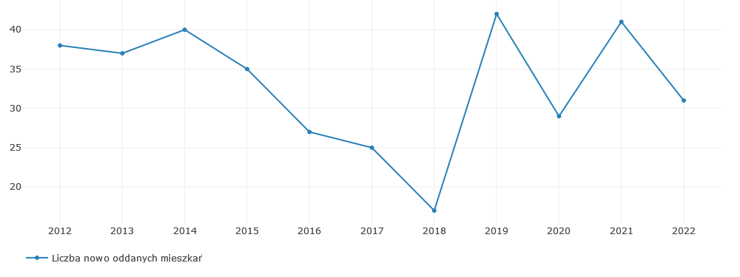*Źródło: analizy.monitorrozwoju.pl*

Chcąc jednak porównać sytuację mieszkaniową gminy do tej notowanej w powiecie kaliskim   
i województwie wielkopolskim, na Wykresie 16. przedstawiono dane, dotyczące liczby mieszkań   
w przeliczeniu na 1.000 mieszkańców. Sytuacja w gminie pod tym względem w całym analizowanym okresie jest podobna do tej w powiecie notując dynamikę zmian na poziomie + 9,71% dla gminy oraz 10,70% dla powiatu, ale niższą w porównaniu z województwem wielkopolskim (+15,21%). W 2022 roku zanotowano następujące wartości wskaźników: gmina – 292,74 , powiat kaliski – 297,77 oraz województwo wielkopolskie - 329,87.

*Wykres 16. Liczba mieszkań na 1.000 mieszkańców*

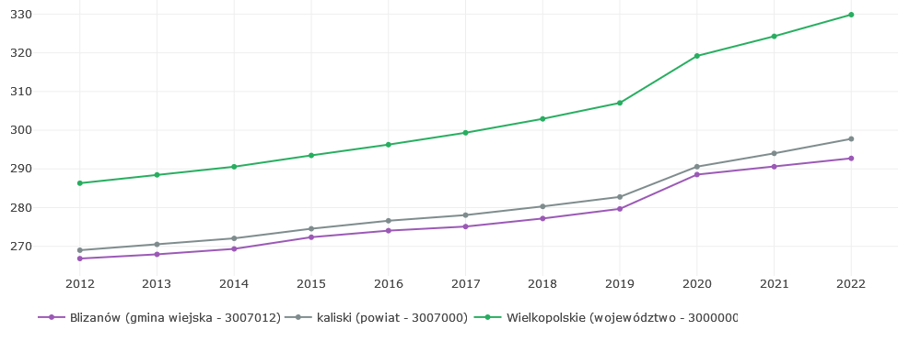*Źródło: analizy.monitorrozwoju.pl*

Jednym z kluczowych elementów infrastruktury gminnej jest także kwestia **dróg publicznych**. Ocenę ilościową dokonano na podstawie analizy wskaźnika łącznej długości dróg gminnych i powiatowych na 100 km2 powierzchni. Stopień nasycenia terenu powiatu drogami określa jego wewnętrzną dostępność komunikacyjną transportem samochodowym. Dane przedstawione na Wykresie 17. ukazują, iż w latach 2012-2019 zanotowano niewielkie zmiany wartości wskaźnika, natomiast od roku 2019 nastąpił jego dynamiczny wzrost co przedkłada się na polepszenie dostępności komunikacyjnej. Również nominalne wartości wskaźników na tle województwa wielkopolskiego są zdecydowanie wyższe.

*Wykres 17. Łączna długość dróg gminnych i powiatowych na 100 km² powierzchni (dane powiatowe) (km/km²)*

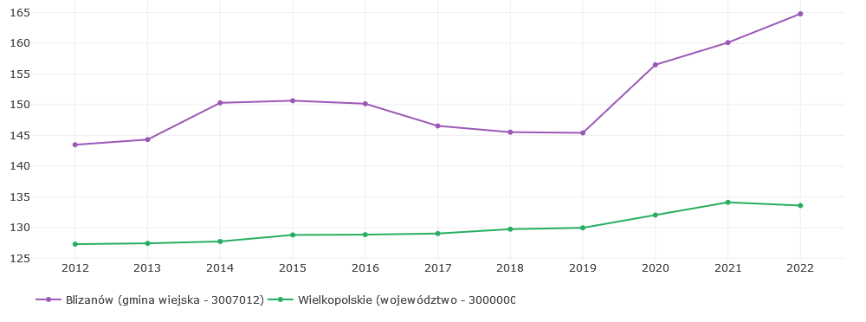*Źródło: analizy.monitorrozwoju.pl*

Z kolei na Wykresie 18. Przedstawiono, dane dotyczące analizy jakościowej infrastruktury drogowej - drogi gminne i powiatowe o twardej nawierzchni na 100 km2 powierzchni. Jest to o tyle ważna kwestia, że w systemie transportowym szczególną rolę pełnią drogi o nawierzchni twardej. Dane na wykresie przedstawiono w zestawieniu z województwem wielkopolskim, którego sytuacja w tym zakresie prezentuje się mniej korzystnie. Warto jednak podkreślić wyższą dynamikę zmian dla danych gminnych i powiatowych w tym zakresie.

*Wykres 18. Drogi gminne i powiatowe o twardej nawierzchni na 100 km² powierzchni (dane powiatowe) (km/km²)*

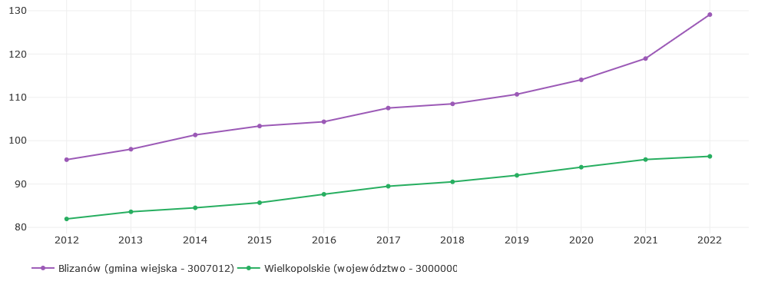*Źródło: analizy.monitorrozwoju.pl*

Kolejnym kluczowym aspektem funkcjonowania każdej gminy, który powinien zostać poddany analizie, jest **kwestia korzystania z sieci kanalizacyjnej**, co przedstawiono na Wykresie 19. Sytuacja   
w gminie jest lepsza z tą w powiecie oraz zdecydowanie gorsza niż ta w województwie.   
W 2022 roku odsetek mieszkańców w gminie, korzystających z sieci kanalizacyjnej wynosił 42,6%, natomiast w powiecie było to 37,2%, a w województwie 59,2%. Ponadto od 2016 roku można zauważyć systematyczny wzrost wartości tego wskaźnika zarówno w gminie, jak i powiecie.

*Wykres 19. Odsetek mieszkańców korzystających z sieci kanalizacyjnej w gminie Blizanów, powiecie kaliskim i województwie wielkopolskim*

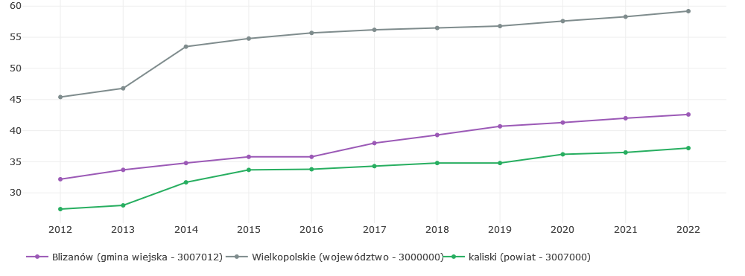*Źródło: analizy.monitorrozwoju.pl*

Dokonując analizy kwestii środowiskowych należy zwrócić uwagę przede wszystkim na wskaźniki obciążenia środowiska. Jednym z nich jest **zużycie wody**. Na Wykresie 20. przedstawiono wskaźnik zużycia wody na potrzeby gospodarki narodowej i ludności w ciągu roku w przeliczeniu na   
1 mieszkańca. Jak ukazują dane, wartość wskaźnika w całym okresie przyjmowała najniższą wartość;   
w 2020 roku wynosiła 83,3 m3. W porównaniu do województwa (162,6) i powiatu (94,8) sytuacja w gminie prezentuje się najkorzystniej.

*Wykres 20. Zużycie wody na potrzeby gospodarki narodowej i ludności w ciągu roku na 1 mieszkańca (m³) w gminie Blizanów, powiecie kaliskim i województwie wielkopolskim*

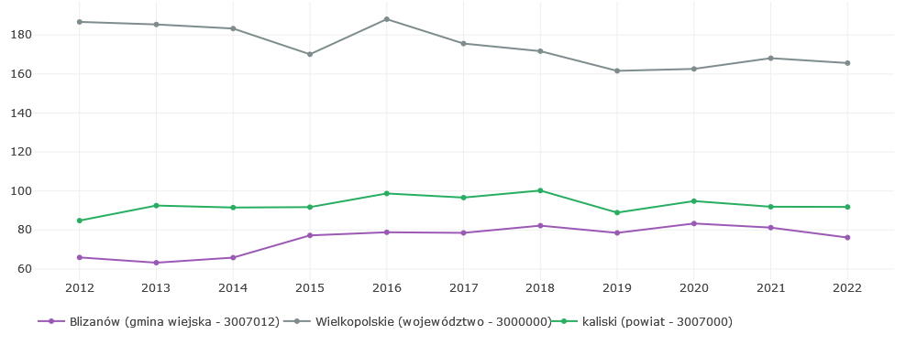*Źródło: analizy.monitorrozwoju.pl*

## **Kultura, turystyka, sport i rekreacja**

Na terenie gminy Blizanów znajduje się Gminny Ośrodek Kultury w Blizanowie oraz Gminna Biblioteka Publiczna z siedzibą w Jankowie Pierwszym. Do zadań jednostek należy rozpoznawanie, rozwijanie i zaspokajanie potrzeb czytelniczych, edukacyjnych i informacyjnych społeczności gminy,   
a także prowadzenie wielokierunkowej działalności, rozwijającej i zaspakajającej potrzeby kulturalne dzieci i dorosłych oraz upowszechnianie i promocja sportu, turystyki i rekreacji. W gminie znajduje się 6 boiska sportowych: Piotrów, Rychnów, Jarantów, Lipe, Janków Drugi, Dębniałki Kaliskie; hala sportowa przy Zespole Szkół w Piotrowie, korty tenisowe: Piotrów, 3 sale gimnastyczne przy: Zespole Szkół w Blizanowie, Zespole Szkół w Jankowie i Szkole Podstawowej w Rychnowie. Dzięki tak rozbudowanej bazy sportowej na terenie gminy Blizanów funkcjonują 4 kluby sportowe: „Panda” Pamięcin, UKS „Kopernik”, Zespół Szkół w Piotrowie, UKS „Lider” Janków Pierwszy, UKS „Piast” Blizanów.

Wydatki gminy Blizanów na kulturę fizyczną, sport i rekreację obrazują zaangażowanie JST   
w kreowanie oferty sportowej i rekreacyjnej, co ukazuje Wykres 21. W analizowanym okresie 2012-2022 wartym podkreślenia jest rok 2012 rok, w którym wydatki gminy wyniosły ponad 1,8 ml, a od roku 2013 do roku 2022 wydatki oscylowały w przedziale między 124 tys. zł (2013 rok) a 218,5 tys. zł (2022 rok). W 2022 roku wysokość wydatków z budżetu gminy na ten cel wyniosła 218,5 tys. zł, co daje wydatek rzędu ok. 25,56 zł na 1 mieszkańca i jest wartością średnią.

*Wykres 21. Wydatki ogółem z budżetu JST na kulturę fizyczną, sport i rekreację*

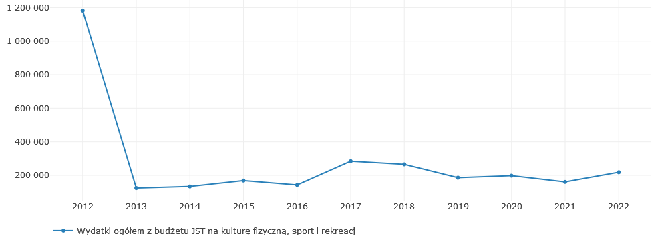*Źródło: analizy.monitorrozwoju.pl*

Na Wykresie 22. przedstawiono dane, dotyczące wydatków ogółem z budżetu JST na kulturę   
i dziedzictwo narodowe. W analizowanym okresie wydatki wzrosły o 76,9% (rok 2012 do 2022). Najniższy poziom wydatków zanotowano w 2013 roku (ok. 640,1 tys. zł), natomiast w 2023 roku było to ponad 1,13 mln zł, co daje wydatki rzędu 112 zł na 1 mieszkańca i jest wartością wysoką.

*Wykres 22. Wydatki ogółem z budżetu JST na kulturę i dziedzictwo narodowe.*

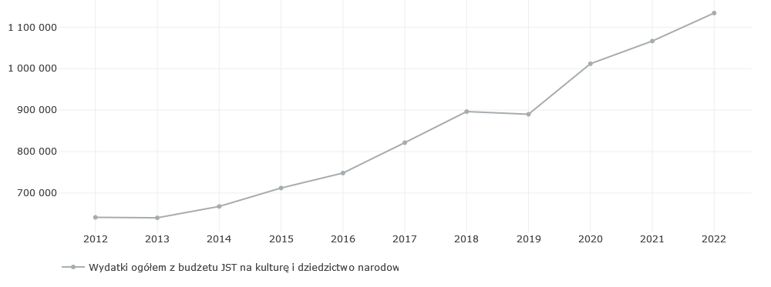

*Źródło: analizy.monitorrozwoju.pl*

# **Wstępne badanie ankietowe problematyki rewitalizacji na terenie gminy Blizanów**

## **Organizacja badania**

Elementem prac nad przygotowaniem Gminnego Programu Rewitalizacji dla Gminy Blizanów było przeprowadzone wśród mieszkańców badanie ankietowe. Opinie zbierano za pośrednictwem kwestionariusza ankietowego w formie elektronicznej, udostępnionego na stronie internetowej Gminy oraz w wersji drukowanej (papierowej), dystrybuowanej podczas lokalnych wydarzeń i spotkań, organizowanych przez Gminę.

Badanie było prowadzone w okresie od czerwca do lipca 2024 roku. Łącznie wzięło w nim udział 130 osób.

Kwestionariusz składał się z 3 rozbudowanych pytań tematycznych oraz metryczki, w której respondenci wskazywali na wiek, płeć, wykształcenie, status zawodowy oraz miejsce zamieszkania. Aspekty merytoryczne badane były za pomocą pytania macierzowego oraz 2 pytań zamkniętych z możliwością dodania własnej odpowiedzi respondenta poprzez zastosowanie formuły „Inne, jakie?”.

Celem badania było poznanie opinii mieszkańców na temat aktualnych potrzeb w zakresie rewitalizacji społeczno-funkcjonalnej przestrzeni Gminy oraz oczekiwanych działań. Przyjęto, iż założenie to zostanie osiągnięte, jeśli spełnione zostaną następujące warunki:

* Badani ocenią warunki życia.
* Wymienione zostaną zjawiska uciążliwe społecznie.
* Respondenci wskażą grupę społeczną, która wymaga największego wsparcia.
* Respondenci wypełnią metryczkę.

Obszar badania

Kwestionariusze badania były dostępne dla wszystkich mieszkańców. W konsultacjach wzięli udział mieszkańcy gminy Blizanów, bez wiodącej reprezentacji, przy czym najwięcej bo 8,46% respondentów reprezentowało Janków Drugi, dalej Jarantów 6,92%, Janków Pierwszy 6,15%. Pozostałe miejscowości były reprezentowane w zakresie od 0,77% (tj. po jednym respondencie) do 5,38% (tj. siedmiu respondentów). Zabrakło respondentów z Biskupic, Bogucic, Czajkowa i Dębniałek, jednak można przyjąć, że badaniem objęto cały obszar Gminy.

*Wykres 23. Przestrzenny wymiar badania*

Charakterystyka mieszkańców biorących udział w konsultacjach

W badaniu nieco liczniej reprezentowane były kobiety, stanowiące 53,91% ankietowanych.

Strukturę wiekową badanych przedstawiono na kolejnym wykresie. Odnotowano tu przewagę respondentów w grupie 30-39 lat (36,15%) oraz w przedziale wiekowym 40-49 lat (26,15%). Dość licznie była także reprezentowana grupa osób w wieku 50-59 lat (15,38%) oraz osoby w wieku 25-29 lat (10,77%). Pozostałe grupy wiekowe stanowią niższy odsetek badanych, tj. osoby powyżej 60 lat (6,15%) oraz osoby w wieku 16-24 lat (5,38%).

*Wykres 24. Struktura wiekowa badanych mieszkańców gminy Blizanów*

Kolejne pytanie, charakteryzujące badaną grupę, dotyczyło wykształcenia. Dominują tu osoby z wykształceniem wyższym (49,23%), dalej z wykształceniem średnim/w tym zawodowym (26,92%) oraz zawodowym/branżowym (17,69%). Osoby posiadające wykształcenie podstawowe ukończone to 3,08 % respondentów, policealne 2,31% a najmniej liczną grupę stanowią ankietowani o wykształceniu gimnazjalnym (0,77%).

*Wykres 25. Struktura wykształcenia badanych*

W metryczce badano także status zawodowy ankietowanych. Wśród respondentów zdecydowaną większość (63,85%) stanowią osoby pracujące „na etacie”. Spora grupa ankietowanych to rolnicy (12,31%), dalej przedsiębiorcy (8,46%). W badaniu wzięło udział 6,15% osób niepracujących, 5,38% emerytów/rencistów oraz 3,08% uczniów/studentów. Najmniej liczną grupę stanowili respondenci zaznaczający status zawodowy „inny” (0,77%).

*Wykres 26. Status zawodowy respondentów*

## **Zidentyfikowane problemy społeczne obszaru Gminy**

Proces rewitalizacji obejmuje wiele zagadnień, wśród których najważniejszy jest aspekt społeczny przedsięwzięcia. Chcąc właściwie zdiagnozować warunki życia, występujące uciążliwe zjawiska społeczne oraz grupy społeczne wymagające wsparcia, poproszono o wskazanie ich przez ankietowanych.

Pierwsze pytanie, które miało konstrukcję macierzową, pozwoliło (w 5-stopniowej skali od „bardzo dobra” do „bardzo zła”) zidentyfikować najważniejsze problemy społeczne. Pytano tu o takie aspekty życia jak:

* Możliwość znalezienia pracy w najbliższej okolicy (w odległości do ok. 1,5 km   
  od miejsca zamieszkania)
* Dostępność w mieście opieki nad dzieckiem (żłobki, przedszkola, kluby dziecięce, itp.) do 1 km
* Dostępność szkół w najbliższej okolicy
* Bezpieczeństwo w miejscowości zamieszkania
* Porządek i czystość w miejscowości zamieszkania
* Dostępność placówek zdrowia w najbliższej okolicy
* Dostępność handlu i usług (kosmetyczka, szewc, krawiec, fryzjer itp.) w odległości ok. 15 minut pieszo
* Dostępność w najbliższej okolicy kultury i rozrywki (świetlice, kluby, itp.)
* Dostępność w najbliższej okolicy sportu i rekreacji (kluby, sekcje, stowarzyszenia sportowe)
* Dostępność w najbliższej okolicy terenów i obiektów rekreacyjno-sportowych (place zabaw, boiska, itp.)
* Stan techniczny własnego lokalu mieszkalnego
* Ocena aktywności społecznej mieszkańców (np. udział w spotkaniach   
  z władzami samorządowymi, festynach, budżet obywatelski, itp.)
* Ocena własnej aktywności społecznej (np. organizowanie festynów, członkostwo   
  w organizacjach pozarządowych)
* Ocena własnej sytuacji materialnej
* Ocena relacji sąsiedzkich na swojej ulicy.

**Mieszkańcy gminy Blizanów najwyżej ocenili „Stan techniczny lokalu mieszkalnego” (w sumie 76,92% odpowiedzi *bardzo dobrze* i *dobrze),* Dostępność szkół w najbliższej okolicy (w sumie 71,54%)orazBezpieczeństwo w miejscowości zamieszkania (w sumie 60,77%).**

Wysoko ocenione zostały również:

* Ocena relacji sąsiedzkich (w sumie 59,23%)
* Dostępność w najbliższej okolicy terenów i obiektów rekreacyjno-sportowych (place zabaw, boiska, siłownie zewnętrzne, itp.) - w sumie 58,46%
* „Dostępność opieki nad dzieckiem (żłobki, przedszkola, kluby dziecięce, itp.) do 1 km”; „Porządek i czystość w Pani/Pana miejscowości” - w sumie po 56,92%
* „Ocena Pani/Pana sytuacji materialnej” (w sumie 53,08%).

**Z kolei najgorzej oceniana jest „Możliwość znalezienia pracy w najbliższej okolicy (w odległości ok. 1,5 km od miejsca zamieszkania)- w sumie 44,62% ocen złych i bardzo złych.**

Zdecydowanie niekorzystna ocena warunków życia dotyczyła również takich aspektów, jak „Dostępność w najbliższej okolicy kultury i rozrywki (świetlice, kluby, itp.) - w sumie 43,85% wskazań „bardzo zła” i „zła”, „Dostępność placówek zdrowia w najbliższej okolicy” – w sumie 38,46% oraz „Dostępność handlu i usług (fryzjer, kosmetyczka, szewc, krawiec, itp.) w odległości ok. 15 minut pieszo”; Dostępność w najbliższej okolicy sportu i rekreacji (kluby, sekcje, stowarzyszenia sportowe)” – w sumie po 31,54%.

Schematyczne zestawienie ocen wszystkich kategorii przedstawiono na poniższym wykresie.

*Wykres 27. Ocena wybranych aspektów warunków życia w gminie Blizanów*

W pytaniu, dotyczącym uciążliwych społecznie zjawisk, badani mogli ocenić następujące czynniki:

* chuligaństwo, wandalizm, agresywne zachowania młodzieży
* uciążliwe sąsiedztwo (hałas, nierespektowanie ciszy nocnej)
* uciążliwą obecność sklepów monopolowych
* słabą integrację lokalnej społeczności
* patologie społeczne (np. alkoholizm, narkomania, przemoc w rodzinie)
* zbyt rzadkie patrole służb porządkowych
* niesprzątanie przez sąsiadów swoich nieruchomości
* uciążliwość zapachową (brzydkie zapachy w wyniku palenia śmieci, wylewania nieczystości do gruntu, itp.
* inne.

Respondenci mogli wskazać kilka odpowiedzi (1-3) albo dopisać własną. Wyniki zaprezentowano na kolejnym wykresie.

*Wykres 28. Zjawiska uciążliwe społecznie*

**Mieszkańcy najbardziej odczuwają „Słabą integrację lokalnej społeczności”, co stanowi 46,15% wszystkich odpowiedzi. Ponadto ankietowani wskazywali „Zbyt rzadkie patrole służb porządkowych” i zjawiska uciążliwe innego typu (doprecyzowane jako np.: kłótliwi sąsiedzi, zaśmiecanie przystanków, nieupilnowane psy na drogach czy braki w oświetleniu) – 20,77% odpowiedzi. Prawie 18% wskazań dotyczyło „uciążliwości zapachowych, a 11,54% niesprzątania przez sąsiadów swoich nieruchomości.**

Ostatnie pytanie, dotyczące społecznych aspektów rewitalizacji, odnosiło się do grup społecznych, które zdaniem ankietowanych powinny otrzymywać największe wsparcie. Badani mogli wskazać jedną z 7 propozycji lub wpisać własną odpowiedź. Wyniki prezentuje kolejny wykres.

*Wykres 29. Grupy społeczne wymagające wsparcia*

**Wśród odpowiedzi respondentów szczególnie wyróżniają się wskazania dotyczące osób starszych (60,77%). W dalszej kolejności dodatkowej pomocy należałoby udzielić młodzieży (40,77%), osobom niepełnosprawnym (40,00%) oraz dzieciom (30,77%).**

W opinii ankietowanych mniejsze wsparcie powinny otrzymać osoby samotnie wychowujące dzieci (10,00%), osoby bezrobotne (9,23%), osoby z innych grup (respondenci nie doprecyzowali z jakich) 2,31% oraz osoby pracujące w wieku 20-50 lat (0,77%).

## **Podsumowanie badania**

Wyniki analizy wskazują na realizację założonego celu badania. Respondenci ocenili warunki życia, określili najbardziej uciążliwe zjawiska społeczne oraz grupy wymagające wsparcia. Ankietowani chętnie udzielali dodatkowych odpowiedzi.

**Podsumowując badanie należy stwierdzić, że mieszkańcy wysoko oceniają stan techniczny lokali mieszkalnych, dostępność szkół w najbliższej okolicy oraz bezpieczeństwo w miejscowości zamieszkania. Źle oceniają natomiast rynek pracy w najbliższej okolicy dostępność kultury i rozrywki oraz placówek zdrowia.**

**Spośród wymienionych w ankiecie uciążliwych zjawisk społecznych w obszarze miejsca zamieszkania, respondenci wskazali słabą integrację lokalnej społeczności, zbyt rzadkie patrole służb porządkowych, ale i brak dbałości o porządek i czystość ze strony współmieszkańców, w tym zanieczyszczanie środowiska (palenie śmieci oraz wylewanie nieczystości stałych do gruntu) czy niesprzątanie własnych posesji.**

**Mieszkańcy widzą potrzebę przeznaczenia większego wsparcia dla seniorów oraz osób niepełnosprawnych, dzieci i młodzieży.**

# **Metoda wyznaczenia obszaru zdegradowanego (OZ) i obszaru rewitalizacji (OR)**

Metoda wyznaczenia obszaru zdegradowanego (OZ) i obszaru rewitalizacji (OR) stanowi istotę diagnozy czynników i zjawisk kryzysowych w gminie. Poniżej zaprezentowano kolejne etapy wyznaczania OZ i OR.

## **Wyznaczenie jednostek analitycznych (JA) i ich charakterystyka**

Punktem wyjścia do wyznaczenia jednostek analitycznych (JA) była analiza studium uwarunkowań   
i kierunków zagospodarowania przestrzennego gminy Blizanów (w tym obrębów geodezyjnych,   
w ramach, których znajdują się poszczególne jednostki osadnicze), miejscowych planów zagospodarowania przestrzennego, granic okręgów wyborczych oraz map ewidencyjnych gminy. **Po szczegółowej analizie ww. dokumentów**, **na potrzeby diagnozy** **wyznaczone zostały jednostki analityczne**, które obejmują obszary zamieszkane, wewnętrznie spójne ze względu na funkcję terenu, fizjonomię terenu (układ przestrzenny i charakter zabudowy) oraz intensywność użytkowania. Stanowią one niepodzielne obszary, zamieszkane przez nie mniej niż 3,7% i nie więcej niż 10,5% ogółu mieszkańców gminy. Ostatecznie, na potrzeby diagnozy, gmina została podzielona na **15** **jednostek analitycznych (JA)** o wyodrębnionych funkcjach**: zamieszkane obszary wiejskie - ZOW**. Szczegółowe dane, dotyczące wyznaczonych jednostek analitycznych przedstawia Tabela 3.

*Tabela 3. Szczegółowe dane dotyczące wyznaczonych jednostek analitycznych (JA)*

|  |  |  |  |  |  |  |  |
| --- | --- | --- | --- | --- | --- | --- | --- |
| **JEDNOSTKI ANALITYCZNE (JA)** | | | | **LICZBA MIESZKAŃCÓW stan na 31.12.2023 r.** | | **POWIERZCHNIA** | |
| **L.P.** | **SYMBOL** | **OPIS JEDNOSTKI** | **FUNKCJA DOMINUJĄCA** | **LICZBA** | **% MIESZKAŃCÓW GMINY** | **HA** | **% POWIERZCHNI GMINY** |
| 1. | JA1-ZOW | ZAMIESZKANE OBSZARY WIEJSKIE | ZABUDOWA ZAGRODOWA | 631 | **6,36** | 1127,9 | **7,17** |
| 2. | JA2-ZOW | ZAMIESZKANE OBSZARY WIEJSKIE | ZABUDOWA ZAGRODOWA | 520 | **5,24** | 673,9 | **4,28** |
| 3. | JA3-ZOW | ZAMIESZKANE OBSZARY WIEJSKIE | ZABUDOWA ZAGRODOWA | 600 | **6,05** | 2130,7 | **13,54** |
| 4. | JA4-ZOW | ZAMIESZKANE OBSZARY WIEJSKIE | ZABUDOWA ZAGRODOWA | 603 | **6,08** | 2015,8 | **12,81** |
| 5. | JA5-ZOW | ZAMIESZKANE OBSZARY WIEJSKIE | ZABUDOWA ZAGRODOWA | 573 | **5,78** | 1042,3 | **6,63** |
| 6. | JA6-ZOW | ZAMIESZKANE OBSZARY WIEJSKIE | ZABUDOWA ZAGRODOWA | 524 | **5,28** | 874,9 | **5,56** |
| 7. | JA7-ZOW | ZAMIESZKANE OBSZARY WIEJSKIE | ZABUDOWA ZAGRODOWA | 760 | **7,66** | 1056,9 | **6,72** |
| 8. | JA8-ZOW | ZAMIESZKANE OBSZARY WIEJSKIE | ZABUDOWA ZAGRODOWA I JEDNORODZINNA | 688 | **6,94** | 745,8 | **4,74** |
| 9. | JA9-ZOW | ZAMIESZKANE OBSZARY WIEJSKIE | ZABUDOWA ZAGRODOWA I JEDNORODZINNA | 789 | **7,96** | 728,5 | **4,63** |
| 10. | JA10-ZOW | ZAMIESZKANE OBSZARY WIEJSKIE | ZABUDOWA ZAGRODOWA | 989 | **9,97** | 586,6 | **3,73** |
| 11. | JA11-ZOW | ZAMIESZKAŁE OBSZARY WIEJSKIE | ZABUDOWA ZAGRODOWA I JEDNORODZINNA | 1013 | **10,21** | 460,8 | **2,93** |
| 12. | JA12-ZOW | ZAMIESZKAŁE OBSZARY WIEJSKIE | ZABUDOWA ZAGRODOWA I JEDNORODZINNA | 375 | **3,78** | 156,1 | **0,99** |
| 13. | JA13-ZOW | ZAMIESZKAŁE OBSZARY WIEJSKIE | ZABUDOWA ZAGRODOWA | 818 | **8,25** | 1125,6 | **7,16** |
| 14. | JA14-ZOW | ZAMIESZKAŁE OBSZARY WIEJSKIE | ZABUDOWA ZAGRODOWA | 504 | **5,08** | 482,2 | **3,07** |
| 15. | JA15-ZOW | ZAMIESZKAŁE OBSZARY WIEJSKIE | ZABUDOWA ZAGRODOWA | 530 | **5,34** | 2523,2 | **16,04** |
| **SUMA** | | | | **9.917** | 100% | **15.731** | 100% |

*Źródło: Opracowanie własne na podstawie danych otrzymanych* *z ewidencji gminnej oraz map gminy Blizanów*

Rysunek 1 przedstawia podział gminy na jednostki analityczne (JA).

*Rysunek 1. Podział gminy na jednostki analityczne (JA)*

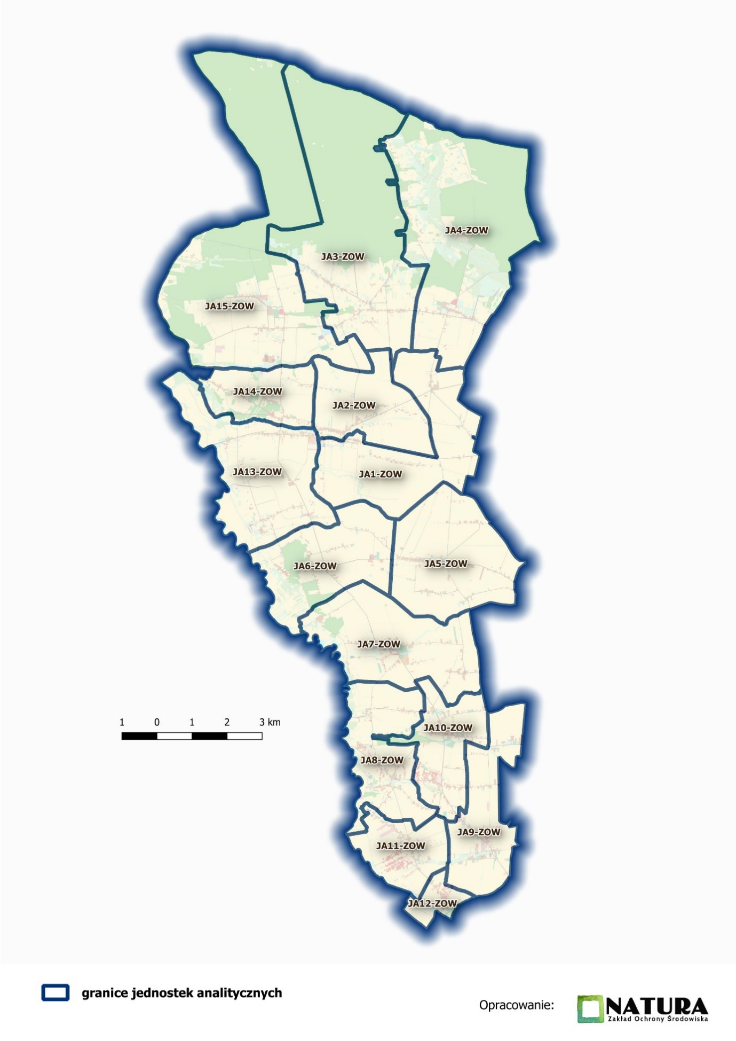

*Źródło: Opracowanie własne na podstawie map gminy Blizanów*

Charakterystyka wyznaczonych jednostek analitycznych (JA):

**JA1–ZOW** – jednostka obejmuje swoim zasięgiem sołectwa Blizanów, Skrajnia Blizanowska oraz Godziątków. Teren jednostki składa się **głównie zabudowy zagrodowej**, natomiast w sołectwie Godziątków występuje również budownictwo wielorodzinne popegeerowskie. W Blizanowie znajduje się kościół oraz cmentarz a w Skrajni Blizanowskiej OSP wraz ze świetlicą.

**JA2–ZOW** – jednostka obejmuje swoim zasięgiem sołectwa Blizanówek oraz Blizanów Drugi. Teren jednostki składa się **głównie z zabudowy zagrodowej**. W Blizanówku występuje także jeden blok mieszkalny. W Blizanowie Drugim znajduje się UG Blizanów, GOPS, ZUK, poczta, bank, ośrodek zdrowia, dentysta, OSP i sala OSP, szkoła podstawowa, boiska sportowe wielofunkcyjne, plac zabaw, przedszkole 3 oddziałowe, sklep przemysłowy, spożywczy, stacja uzdatniania wody oraz uprawy szklarniowe podobnie jak w sołectwie Blizanówek.

**JA3–ZOW** – jednostka obejmuje swoim zasięgiem sołectwa: Lipe, Lipe Trzecie, Dębniałki. Teren jednostki składa się **głównie z zabudowy zagrodowej** oraz z terenów zalesionych. W miejscowości Lipe znajduje się kościół, cmentarz, OSP wraz z salą, SUW, plac zabaw oraz uprawy pod osłonami.

**JA4–ZOW** – jednostka obejmuje swoim zasięgiem sołectwa: Jarantów, Piskory, Jarantów-Kolonia. Teren jednostki składa się **głównie z zabudowy zagrodowej** oraz z terenów zalesionych**.** Na terenie Jurantowa znajdują się: przedszkole, żłobek, plac zabaw, dwa wiatraki, OSP wraz z sala, blok po byłym RSP.

**JA5_ZOW** - jednostka obejmuje swoim zasięgiem sołectwa Rychnów, Romanki, Rychnów Kolonia oraz Bogucice. Teren jednostki składa się **głównie z zabudowy zagrodowej**. Na terenie sołectwa Rychnów znajduje się szkoła podstawowa, boisko, plac zabaw, kościół, cmentarz, OSP wraz z salą, SUW. Występują tutaj uprawy szklarniowe podobnie jak w sołectwie Rychnów Kolonia.

**JA6–ZOW** – jednostka obejmuje swoim zasięgiem sołectwa Żerniki, Wyganki oraz Skrajnia. Teren jednostki składa się **głównie z zabudowy zagrodowej** oraz z terenów lekko zalesionych**.** W miejscowości Żerniki funkcjonuje całodobowy dom charytatywny, OSP wraz z salą oraz plac zabaw.

**JA7–ZOW** – jednostka obejmuje swoim zasięgiem sołectwa Kurza, Jastrzębniki oraz Poklęków. Teren jednostki składa się **głównie z zabudowy zagrodowej**. W sołectwie Jastrzębniki znajduje się żłobek, przedszkole, ośrodek zdrowia, mała elektrownia wodna, sklepy spożywczo - przemysłowe, stary dworek obecnie mieszkania komunalne, tzw. czworaki jako częściowo wykupione mieszkania oraz park. W sołectwie Kurza wydobywa się żwir, dominują uprawy szklarniowe, natomiast   
w Poklękowie znajdują się małe zakłady przemysłowo usługowe oraz kurnik.

**JA8–ZOW** – jednostka obejmuje swoim zasięgiem sołectwa Zagorzyn, Dojutrów oraz Szadek. Teren jednostki składa się **głównie z zabudowy zagrodowej**, natomiast w sołectwie Zagorzyn **zabudowa jednorodzinna**, gdzie znajdują się OSP wraz z sala, oczyszczalnia ścieków, PSZOK, SUW, uprawy szklarniowe, piekarnia, kurnik. W Szadku OSP wraz z salą a w Dojutrowie dominują gospodarstwa z hodowlą krów i byków.

**JA9–ZOW** – jednostka obejmuje swoim zasięgiem sołectwa Pawłówek i Czajków. Teren jednostki składa się **głównie z zabudowy zagrodowej**, natomiast w sołectwie Pawłówek **zabudowa jednorodzinna,** w którym znajduje się OSP, sala OSP, zakłady mięsne AGRICO, gospodarstwa rolne przetwarzające warzywa, farma fotowoltaiczna, plac zabaw, stacja paliw, myjnia samochodowa. A sołectwo Czajków zdominowane jest przez gospodarstwa wytwarzające warzywa.

**JA10–ZOW** – jednostka obejmuje swoim zasięgiem sołectwa Piotrów, Żegocin oraz Pamięcin. Teren jednostki składa się **głównie z zabudowy zagrodowej**. W sołectwie Piotrów znajduje się szkoła podstawowa, przedszkole 5 oddziałowe, boisko wielofunkcyjne, ORLIK, zakłady produkcyjne, uprawy szklarniowe. W sołectwie Żegocin pałac i park (pałac w bardzo złym stanie), OSP, sala OSP oraz plac zabaw natomiast w Pamięcinie cmentarz oraz kościół.

**JA11–ZOW** – jednostka obejmuje swoim zasięgiem sołectwa Dębniałki Kaliskie oraz Pruszków. Teren jednostki składa się **głównie z zabudowy zagrodowej oraz jednorodzinnej**. W miejscowości Pruszków znajdują się kościół, OSP, sala OSP, świetlica wiejska, plac zabaw, uprawy szklarniowe natomiast w Dębniałkach Kaliskich zakład produkcyjny karm dla psów.

**JA12–ZOW** – jednostka obejmuje swoim zasięgiem sołectwo Warszówka, w której **dominuje zabudowa zagrodowa oraz jednorodzinna.** Na terenie sołectwa znajdują się OSP wraz z salą, pałac, park, hodowla krów mlecznych, liczne pomniki przyrody (dęby) oraz pola uprawne.

**JA13–ZOW** – jednostka obejmuje swoim zasięgiem sołectwa Łaszków, Biskupice, Grodzisk oraz Janków Pierwszy. Teren jednostki składa **się głównie z zabudowy zagrodowej.** W sołectwie Janków Pierwszy znajdują się szkoła podstawowa, boisko, place zabaw, sala OSP, OSP, oczyszczalnia ścieków, zakład produkcyjny (kosze i palety), biblioteka, stacja paliw, budynek UG Blizanów, sortownia warzyw, 1 blok wielorodzinny. Natomiast w sołectwie Łaszków: wigwam, hotel, stacja paliw, sortownia warzyw oraz plac zabaw.

**JA14–ZOW** – jednostka obejmuje swoim zasięgiem sołectwa Janków Drugi oraz Janków Trzeci. Teren jednostki składa się **głównie z zabudowy zagrodowej.** W Jankowie Drugim znajduje się świetlica wiejska a w Jankowie Trzecim hurtownia warzyw i owoców.

**JA15–ZOW** – jednostka obejmuje swoim zasięgiem sołectwa Rosocha, Brudzew oraz Korab. Teren jednostki składa się **głównie z zabudowy zagrodowej.** W sołectwie Brudzew znajdują się dwie farmy fotowoltaiczne, biogazownia, boisko wielofunkcyjne, bloki popegeerowskie, budynek po byłej szkole, kościół, cmentarz w Korabie - wigwam, a sołectwo Rosocha to przede wszystkim teren zalesiony.

## **Dobór wskaźników do analizy oraz zebranie danych**

Zgodnie z ustawą z dnia 9 października 2015 r. o rewitalizacji, diagnoza czynników i zjawisk kryzysowych obejmuje analizę wszystkich sfer, tj. sfery społecznej, gospodarczej, środowiskowej, przestrzenno-funkcjonalnej oraz technicznej dla całego obszaru gminy oraz pogłębioną diagnozę obszaru rewitalizacji (wyniki tej ostatniej zostaną zaprezentowane w dokumencie Gminnego Programu Rewitalizacji). Aby określić występowanie oraz intensywność poszczególnych negatywnych zjawisk   
w wyznaczonych wcześniej jednostkach analitycznych (JA), należy zastosować odpowiedni dobór wskaźników do analizy. Na potrzeby opracowania niniejszej diagnozy skorzystano ze wskaźników, niezbędnych do przeprowadzenia kompleksowej diagnozy gminy, rekomendowanych w wytycznych   
w minionym okresie programowania UE. Jednocześnie utworzona została lista jednostek i instytucji, do których zwrócono się z prośbą o zebranie i przekazanie danych, z uwzględnieniem podziału na wyznaczone wcześniej jednostki analityczne. Zestaw wskaźników dobrany został przez przedstawicieli Urzędu Gminy i podległych jednostek w sposób najlepiej oddający sytuację w 5 ocenianych sferach oraz uwzględniający dostępność danych w ramach wyodrębnionych jednostek analitycznych.

Szczegółowe dane, dotyczące wybranych wskaźników do analizy oraz źródła pozyskanych danych, przedstawia Tabela 4.

*Tabela 4. Dane dotyczące wybranych wskaźników do analizy oraz źródła danych*

|  |  |  |  |
| --- | --- | --- | --- |
| **SFERA SPOŁECZNA** | | | |
| L.p. | Zjawisko | Wskaźnik do analizy | Źródło danych |
| 1. | Bezrobocie | Liczba osób bezrobotnych korzystających  z systemu pomocy społecznej | Gminny Ośrodek Pomocy Społecznej  w Blizanowie |
| 2. | Ubóstwo | Liczba osób pobierających zasiłki (pomoc finansowa i rzeczowa) | Gminny Ośrodek Pomocy Społecznej  w Blizanowie |
| 3. | Niski poziom kompetencji wychowawczych | Liczba rodzin objętych wsparciem asystenta rodziny | Gminny Ośrodek Pomocy Społecznej  w Blizanowie |
| 4. | Niepełnosprawność | Liczba osób pobierających zasiłek pielęgnacyjny | Gminny Ośrodek Pomocy Społecznej  w Blizanowie |
| 5. | Przestępczość | Liczba stwierdzonych przestępstw | Posterunek Policji w Blizanowie |
| 6. | Niskie kompetencje społeczne | Liczba rodzin korzystających ze wsparcia  w formie pracy socjalnej | Gminny Ośrodek Pomocy Społecznej  w Blizanowie |
| 7. | Przemoc w rodzinie | Liczba „Niebieskich kart” | Gminny Ośrodek Pomocy Społecznej  w Blizanowie |
| 8. | Niska aktywność społeczna | Liczba czytelników bibliotek | Gminna Biblioteka Publiczna  w Blizanowie |
| 9. | Starzenie się społeczeństwa | Liczba osób w wieku poprodukcyjnym | Urząd Gminy  w Blizanowie |
| **SFERA GOSPODARCZA** | | | |
| 10. | Niski poziom przedsiębiorczości | Liczba podmiotów gospodarczych w rejestrze CEiDG na 100 mieszkańców | Rejestr CEiDG |
| **SFERA ŚRODOWISKOWA** | | | |
| 11. | Zagrożenie dla środowiska | Liczba gospodarstw domowych niepodłączonych do zbiorczej sieci kanalizacji sanitarnej | Urząd Gminy  w Blizanowie |
| 12. | Liczba gospodarstw domowych wykorzystujących jako źródło ciepła tradycyjne piece na paliwa stałe, będące źródłem tzw. niskiej emisji | Urząd Gminy  w Blizanowie |
| **SFERA PRZESTRZENNO – FUNKCJONALNA** | | | |
| 13. | Niewystarczająca infrastruktura społeczna | Dostępność przedszkola do 1 km od miejsca zamieszkania | Urząd Gminy  w Blizanowie |
| 14. | Dostępność obiektów sportowych (hal lub boisk lub basenów itp.) do  1 km od miejsca zamieszkania | Urząd Gminy  w Blizanowie |
| 15. | Dostępność obiektów kultury lub innych miejsc integracji społecznej (dom kultury lub biblioteka lub kino lub świetlice) do  1 km od miejsca zamieszkania | Urząd Gminy  w Blizanowie |
| 16. | Niski poziom dostępności komunikacyjnej | Dostępność przystanku komunikacji publicznej do 1 km od miejsca zamieszkania | Urząd Gminy  w Blizanowie |
| **SFERA TECHNICZNA** | | | |
| 17. | Zdegradowane technicznie obiekty budowlane | Liczba obiektów budowlanych (w tym o przeznaczeniu mieszkaniowym) w złym stanie technicznym | Urząd Gminy  w Blizanowie |
| 18. | Zdegradowane technicznie budowle | Długość dróg publicznych wymagających kapitalnego remontu lub przebudowy | Urząd Gminy  w Blizanowie |

*Źródło: Opracowanie własne*

W dalszej kolejności, wraz z prezentacją wyników analizy dla poszczególnych jednostek analitycznych, przedstawiono istotę każdego wskaźnika oraz interpretację otrzymanych wartości.

## **Analiza pozyskanych danych**

**Skalę negatywnych zjawisk** określają wartości wybranych do analizy wskaźników, opisujące powyższe sfery, które wskazują **na niski poziom rozwoju** wybranegodo analizy obszaru lub oznaczają **silną dynamikę spadku poziomu rozwoju** obszaru **w odniesieniu do wartości odpowiednich wskaźników dla poziomu całej gminy (wartości referencyjne)**. W oparciu o powyższą zasadę dokonana została analiza pozyskanych danych na potrzeby wyznaczenia OZ i OR. Poniżej przedstawiono szczegółowy opis przeprowadzonej analizy w poszczególnych sferach oraz jej wyniki.

Sfera społeczna

Wartości wskaźników przedstawiających: liczbę osób bezrobotnych korzystających z systemu pomocy społecznej, liczbę osób pobierających zasiłki w formie pomocy finansowej i rzeczowej, liczbę rodzin objętych wsparciem asystenta rodziny, liczbę osób pobierających zasiłek pielęgnacyjny, liczbę stwierdzonych przestępstw, liczbę osób korzystających ze wsparcia w formie pracy socjalnej, przemoc w rodzinie w liczbie wydanych „Niebieskich kart”, liczbę czytelników bibliotek oraz liczbę osób w wieku poprodukcyjnym dotyczą stanu **na dzień 31 grudnia 2023 roku**. Na podstawie pozyskanych danych ilościowych obliczono skalę występowania danego zjawiska kryzysowego w poszczególnych jednostkach analitycznych (wartość wskaźnika dla jednostki) oraz skalę występowania danego zjawiska kryzysowego dla obszaru całej gminy (wartość wskaźnika dla gminy), stanowiącą wartość referencyjną. Jeżeli skala zjawiska kryzysowego (wartość wskaźnika) w danej jednostce analitycznej przekraczała lub była niższa (tylko w przypadku liczby czytelników bibliotek) od wartości referencyjnej, uznawano, że wskaźnik ma „wartość kryzysową”. Ponadto w przypadku liczby rodzin objętych wsparciem asystenta rodziny oraz liczby wydanych „Niebieskich kart” za wartości „kryzysowe” przyjęto występowanie tego zjawiska w danej JA (wartości większe od 0).

Ostatecznie, **ze względu na szczególne** i **wyjątkowe znaczenie kwestii społecznych w procesie rewitalizacji**, **za obszary kryzysowe w sferze społecznej** uznane zostały te jednostki analityczne, które **charakteryzowały się przynajmniej czterema wskaźnikami o „wartościach kryzysowych” spośród dziewięciu** wybranych do analizy. **Wskazuje to na swoistą i uzasadnioną „wrażliwość**”, jaką kierowano się podczas diagnozowania zjawisk kryzysowych w tej sferze.

Jednostki analityczne **oznaczone jako kryzysowe w sferze społecznej** to: **JA1–ZOW, JA4–ZOW,   
JA6–ZOW, JA7–ZOW,** **JA12–ZOW, JA14–ZOW** oraz **JA15–ZOW.** Szczegółowe dane, dotyczące wartości referencyjnych oraz „wartości kryzysowych” wskaźników wybranych do analizy przedstawia Tabela 5.

*Tabela 5. Dane dotyczące wartości referencyjnych oraz „wartości kryzysowych” wskaźników wybranych do analizy*

|  |  |  |  |  |
| --- | --- | --- | --- | --- |
| L.p. | Opis wskaźnika do analizy | Wartość referencyjna wskaźnika do analizy | „Wartość kryzysowa" wskaźnika do analizy | |
| 1. | Odsetek osób bezrobotnych korzystających z systemu pomocy społecznej w 2023r. w danej jednostce analitycznej w stosunku do liczby mieszkańców danej jednostki analitycznej | Liczba osób bezrobotnych korzystających z systemu pomocy społecznej w 2023 r. | 23 | Wartość **powyżej 0,23%** |
| Odsetek bezrobotnych mieszkańców gminy korzystających z systemu pomocy społecznej w odniesieniu do mieszkańców gminy w 2023 r. | **0,23%** |
| 2. | Odsetek osób pobierających zasiłki (pomoc finansowa i rzeczowa) w 2023 r.  w danej jednostce analitycznej  w stosunku do liczby mieszkańców danej jednostki analitycznej | Liczba osób pobierających zasiłki (pomoc finansowa i rzeczowa) w 2023 r. | **147** | Wartość **powyżej 1,48%** |
| Odsetek mieszkańców gminy pobierających zasiłki (pomoc finansowa i rzeczowa) w odniesieniu do mieszkańców gminy w 2023 r. | **1,48%** |
| 3. | Liczba rodzin objętych wsparciem asystenta rodziny w 2023 roku w danej jednostce analitycznej | Liczba rodzin objętych wsparciem asystenta rodziny w 2023 roku w gminie | **10** | Wartość **większa od 0** |
| 4. | Odsetek osób pobierających zasiłek pielęgnacyjny w 2023 roku w danej jednostce analitycznej  w stosunku do liczby mieszkańców danej jednostki analitycznej | Liczba osób pobierających zasiłek pielęgnacyjny w 2023 r. | 229 | Wartość **powyżej 2,31%** |
| Odsetek mieszkańców gminy pobierających zasiłek pielęgnacyjny w odniesieniu do liczby mieszkańców gminy w 2023 r. | **2,31%** |
| 5. | Odsetek przestępstw stwierdzonych w 2023 r. w danej jednostce analitycznej  w stosunku do liczby mieszkańców danej jednostki analitycznej | Liczba przestępstw stwierdzonych na terenie gminy w 2023 r. | 49 | Wartość **powyżej 0,49%** |
| Odsetek przestępstw stwierdzonych w odniesieniu do liczby mieszkańców gminy w 2023 r. | **0,49%** |
| 6. | Odsetek osób korzystających ze wsparcia w formie pracy socjalnej w 2023r. w danej jednostce analitycznej w stosunku do liczby mieszkańców danej jednostki analitycznej | Liczba osób korzystająca ze wsparcia w formie pracy socjalnej w 2023r. | **69** | Wartość **powyżej 0,70%** |
| Odsetek mieszkańców gminy korzystających ze wsparcia w formie pracy socjalnej w odniesieniu do liczby mieszkańców gminy w 2023r. | **0,70%** |
| 7. | Liczba „Niebieskich  kart” w 2023 r. w  danej jednostce  analitycznej | Liczba „Niebieskich kart”  wydanych w gminie w 2023 r. | 6 | Wartość **większa od 0** |
| 8. | Odsetek czytelników bibliotek w 2023 r.  w danej jednostce analitycznej w stosunku do liczby mieszkańców danej jednostki analitycznej | Liczba czytelników bibliotek w 2023 r. | 1.054 | Wartość **poniżej 10,63%** |
| Odsetek czytelników bibliotek w odniesieniu do liczby mieszkańców  gminy w 2023 r. | **10,63%** |
| 9. | Odsetek mieszkańców gminy w wieku poprodukcyjnym w 2023 r. w danej jednostce analitycznej w stosunku do liczby mieszkańców danej jednostki analitycznej | Liczba mieszkańców gminy  w wieku poprodukcyjnym  w 2023 r. | 1.834 | Wartość **powyżej 18,49%** |
| Odsetek mieszkańców gminy w wieku poprodukcyjnym odniesieniu do liczby mieszkańców  gminy w 2023 r. | **18,49%** |

*Źródło: Opracowanie własne*

Tabela 6. prezentuje wartości wskaźników, wybranych do analizy w sferze społecznej   
w poszczególnych jednostkach analitycznych. **Kolorem czerwonym** zaznaczono te wartości   
w poszczególnych jednostkach analitycznych, które **wykazują „wartość kryzysową**”, czyli są gorsze niż średnia dla gminy (wartość referencyjna).

*Tabela 6. Wartości wskaźników wybranych do analizy w sferze społecznej w poszczególnych jednostkach analitycznych*

|  |  |  |  |  |  |  |  |  |  |  |  |  |  |  |  |  |
| --- | --- | --- | --- | --- | --- | --- | --- | --- | --- | --- | --- | --- | --- | --- | --- | --- |
|  | Nazwa jednostki  analitycznej (JA)  Wskaźnik | JA1-ZOW | JA2-ZOW | JA3-ZOW | JA4-ZOW | JA5-ZOW | JA6-ZOW | JA7-ZOW | JA8-ZOW | JA9-ZOW | JA10-ZOW | JA11-ZOW | JA12-ZOW | JA13-ZOW | JA14-ZOW | JA15-ZOW |
| 1. | Odsetek osób bezrobotnych korzystających z systemu pomocy społecznej w 2023r. w danej jednostce analitycznej w stosunku do liczby mieszkańców danej jednostki analitycznej | 0,32% | 0,00% | 0.17% | 0,50% | 0,17% | 0,38% | 0,79% | 0,15% | 0,13% | 0,20% | 0,00% | 0,27% | 0,00% | 0,20% | 0,38% |
| 2. | Odsetek osób pobierających zasiłki (pomoc finansowa i rzeczowa) w 2023 r. w danej jednostce analitycznej  w stosunku do liczby mieszkańców danej jednostki analitycznej | 1,58% | 1,35% | 2,17% | 1,82% | 1,57% | 2,48% | 1,84% | 1,02% | 0,89% | 0,91% | 0,69% | 2,40% | 1,22% | 1,98% | 2,08% |
| 3. | Liczba rodzin objętych wsparciem asystenta rodziny w 2023 roku w danej jednostce analitycznej. | 3 | 1 | 1 | 2 | 0 | 1 | 0 | 0 | 0 | 0 | 1 | 0 | 0 | 1 | 0 |
| 4. | Odsetek osób pobierających zasiłek pielęgnacyjny w 2023 r. w danej jednostce analitycznej w stosunku do liczby mieszkańców danej jednostki analitycznej. | 3,80% | 3,27% | 1,33% | 1,49% | 2,09% | 1,34% | 2,37% | 2,62% | 1,90% | 1,62% | 1,78% | 1,60  % | 3,18% | 3,77% | 3,02% |
| 5. | Odsetek przestępstw stwierdzonych  w 2023 r. w danej jednostce analitycznej w stosunku do liczby mieszkańców danej jednostki analitycznej. | 0,79% | 038% | 0,33% | 0,00% | 0,35% | 0,57% | 0,66% | 0,44% | 0,13% | 0,81% | 0,39% | 0,53% | 1,10% | 0,40% | 0,19% |
| 6. | Odsetek osób korzystających ze wsparcia w formie pracy socjalnej w 2023r. w danej jednostce analitycznej w stosunku do liczby mieszkańców danej jednostki analitycznej. | 0,63% | 0,58% | 1,17% | 1,49% | 0,35% | 0,95% | 1,45% | 0,44% | 0,25% | 0,51% | 0,39% | 1,33% | 0,61% | 0,40% | 0,38% |
| 7. | Liczba „Niebieskich kart” w 2023 r. w danej jednostce  analitycznej. | 0 | 0 | 0 | 0 | 1 | 1 | 2 | 0 | 0 | 1 | 1 | 0 | 0 | 0 | 0 |
| 8. | Odsetek czytelników bibliotek w 2023 r. w danej jednostce analitycznej w stosunku do liczby  mieszkańców danej jednostki analitycznej | 17,43% | 15,96% | 12,67% | 12,77% | 29,84% | 19,00% | 9,21% | 1,60% | 0,38% | 2,93% | 0,59% | 1,07% | 17,24% | 17,46% | 16,04% |
| 9. | Odsetek mieszkańców gminy w wieku poprodukcyjnym w 2023 r. w danej jednostce analitycznej w stosunku do liczby mieszkańców danej jednostki analitycznej | 20,44% | 22,12% | 16,00% | 18,08% | 20,07% | 16,03% | 20,26% | 17.59% | 18,63% | 18,00% | 14,51% | 14,93% | 20,05% | 19,84% | 22,45% |
| Jednostka analityczna (JA) oznaczona jako **kryzysowa w sferze społecznej** | | **√** |  |  | **√** |  | **√** | √ |  |  |  |  | **√** |  | **√** | **√** |

*Źródło: Opracowanie własne*

Rysunek 2. przedstawia jednostki analityczne **oznaczone jako kryzysowe w sferze społecznej**. Jest on graficznym obrazem wyników zaprezentowanych w Tabeli 6. Jak wyżej wspomniano, za obszary kryzysowe w sferze społecznej uznane zostały te jednostki analityczne, które charakteryzowały się przynajmniej czterema wskaźnikami o „wartościach kryzysowych” spośród dziewięciu wybranych do analizy.

*Rysunek 2. Jednostki analityczne oznaczone jako kryzysowe w sferze społecznej*

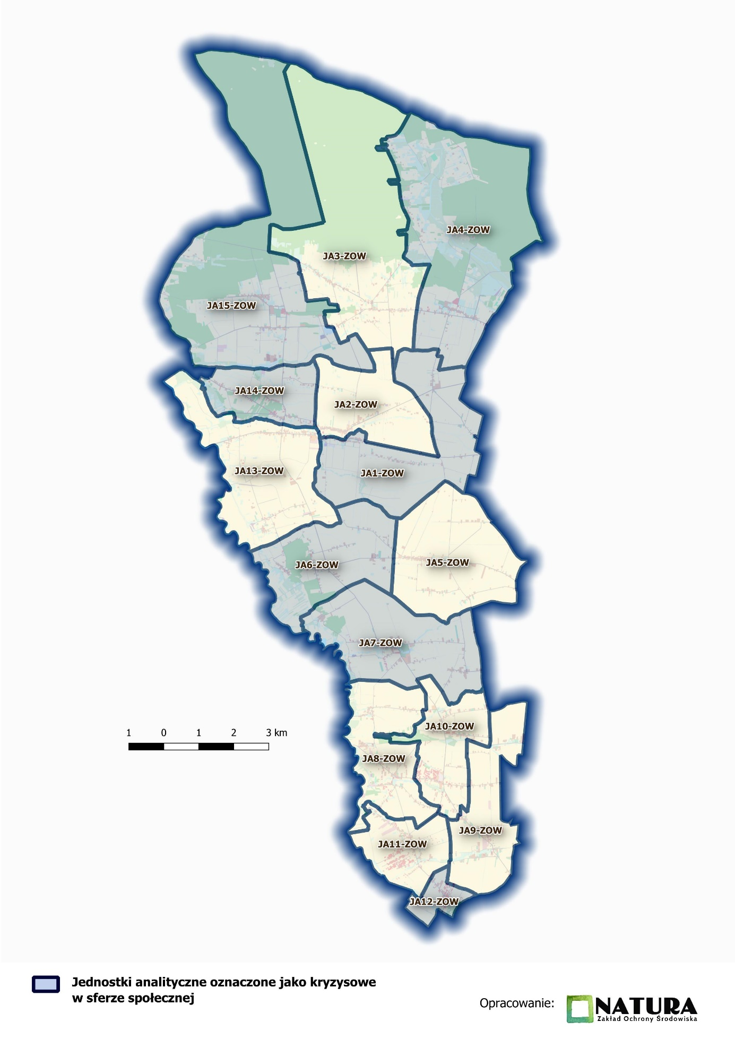

*Źródło: Opracowanie własne na podstawie map gminy Blizanów*

Sfera gospodarcza

Dla określenia skali negatywnych zjawisk w sferze gospodarczej wybrano wskaźnik, obrazujący liczbę podmiotów gospodarczych w rejestrze CEiDG, przypadających na 100 mieszkańców. Źródłem pozyskania danych była Centralna Ewidencja i Informacja o Działalności Gospodarczej (CEIDG). Dane **pochodzą z maja 2024 roku**. Na podstawie pozyskanych wartości, w pierwszej kolejności obliczono liczbę podmiotów gospodarczych, przypadających na 100 mieszkańców w gminie, stanowiącą wartość referencyjną, która wynosi **0,89**. W dalszej kolejności określono liczbę podmiotów gospodarczych, przypadających na 100 mieszkańców w poszczególnych jednostkach analitycznych. W przypadku, gdy poziom ten w danej jednostce analitycznej był **niższy** od wartości referencyjnej, uznawano ją za **obszar kryzysowy w sferze gospodarczej.**

Jednostki analityczne **oznaczone jako kryzysowe w sferze gospodarczej** to**: JA1-ZOW, JA3-ZOW, JA4-ZOW, JA5-ZOW , JA10-ZOW, JA11-ZOW, JA13-ZOW oraz JA15-ZOW.**

*Tabela 7. Wartości wskaźnika wybranego do analizy w sferze gospodarczej w poszczególnych jednostkach analitycznych*

|  |  |  |  |  |  |  |  |  |  |  |  |  |  |  |  |  |
| --- | --- | --- | --- | --- | --- | --- | --- | --- | --- | --- | --- | --- | --- | --- | --- | --- |
|  | Nazwa jednostki  analitycznej  (JA)  Wskaźnik | JA1-ZOW | JA2-ZOW | JA3-ZOW | JA4-ZOW | JA5-ZOW | JA6-ZOW | JA7-ZOW | JA8-ZOW | JA9-ZOW | JA10-ZOW | JA11-ZOW | JA12-ZOW | JA13-ZOW | JA14-ZOW | JA15-ZOW |
| 1. | Liczba podmiotów gospodarczych w rejestrze CEiDG na 100 mieszkańców w danej jednostce analitycznej | 0,84 | 0.98 | 0,50 | 0,55 | 0,70 | 1,16 | 0,89 | 1,09 | 1,19 | 0,83 | 0,75 | 2,21 | 0,60 | 1,15 | 0,64 |
| Jednostka analityczna (JA) oznaczona jako **kryzysowa w sferze gospodarczej** | | **√** |  | **√** | **√** | **√** |  |  |  |  | **√** | **√** |  | **√** |  | **√** |

*Źródło: Opracowanie własne*

Rysunek 3. przedstawia jednostki analityczne **oznaczone jako kryzysowe w sferze gospodarczej**. Jest on graficznym obrazem wyników zaprezentowanych w Tabeli 7. Jak wyżej wspomniano, gdy wartość wskaźnika w danej jednostce analitycznej była niższa od wartości referencyjnej, uznawano ją za **obszar kryzysowy w sferze gospodarczej.**

*Rysunek 3. Jednostki analityczne oznaczone jako kryzysowe w sferze gospodarczej*

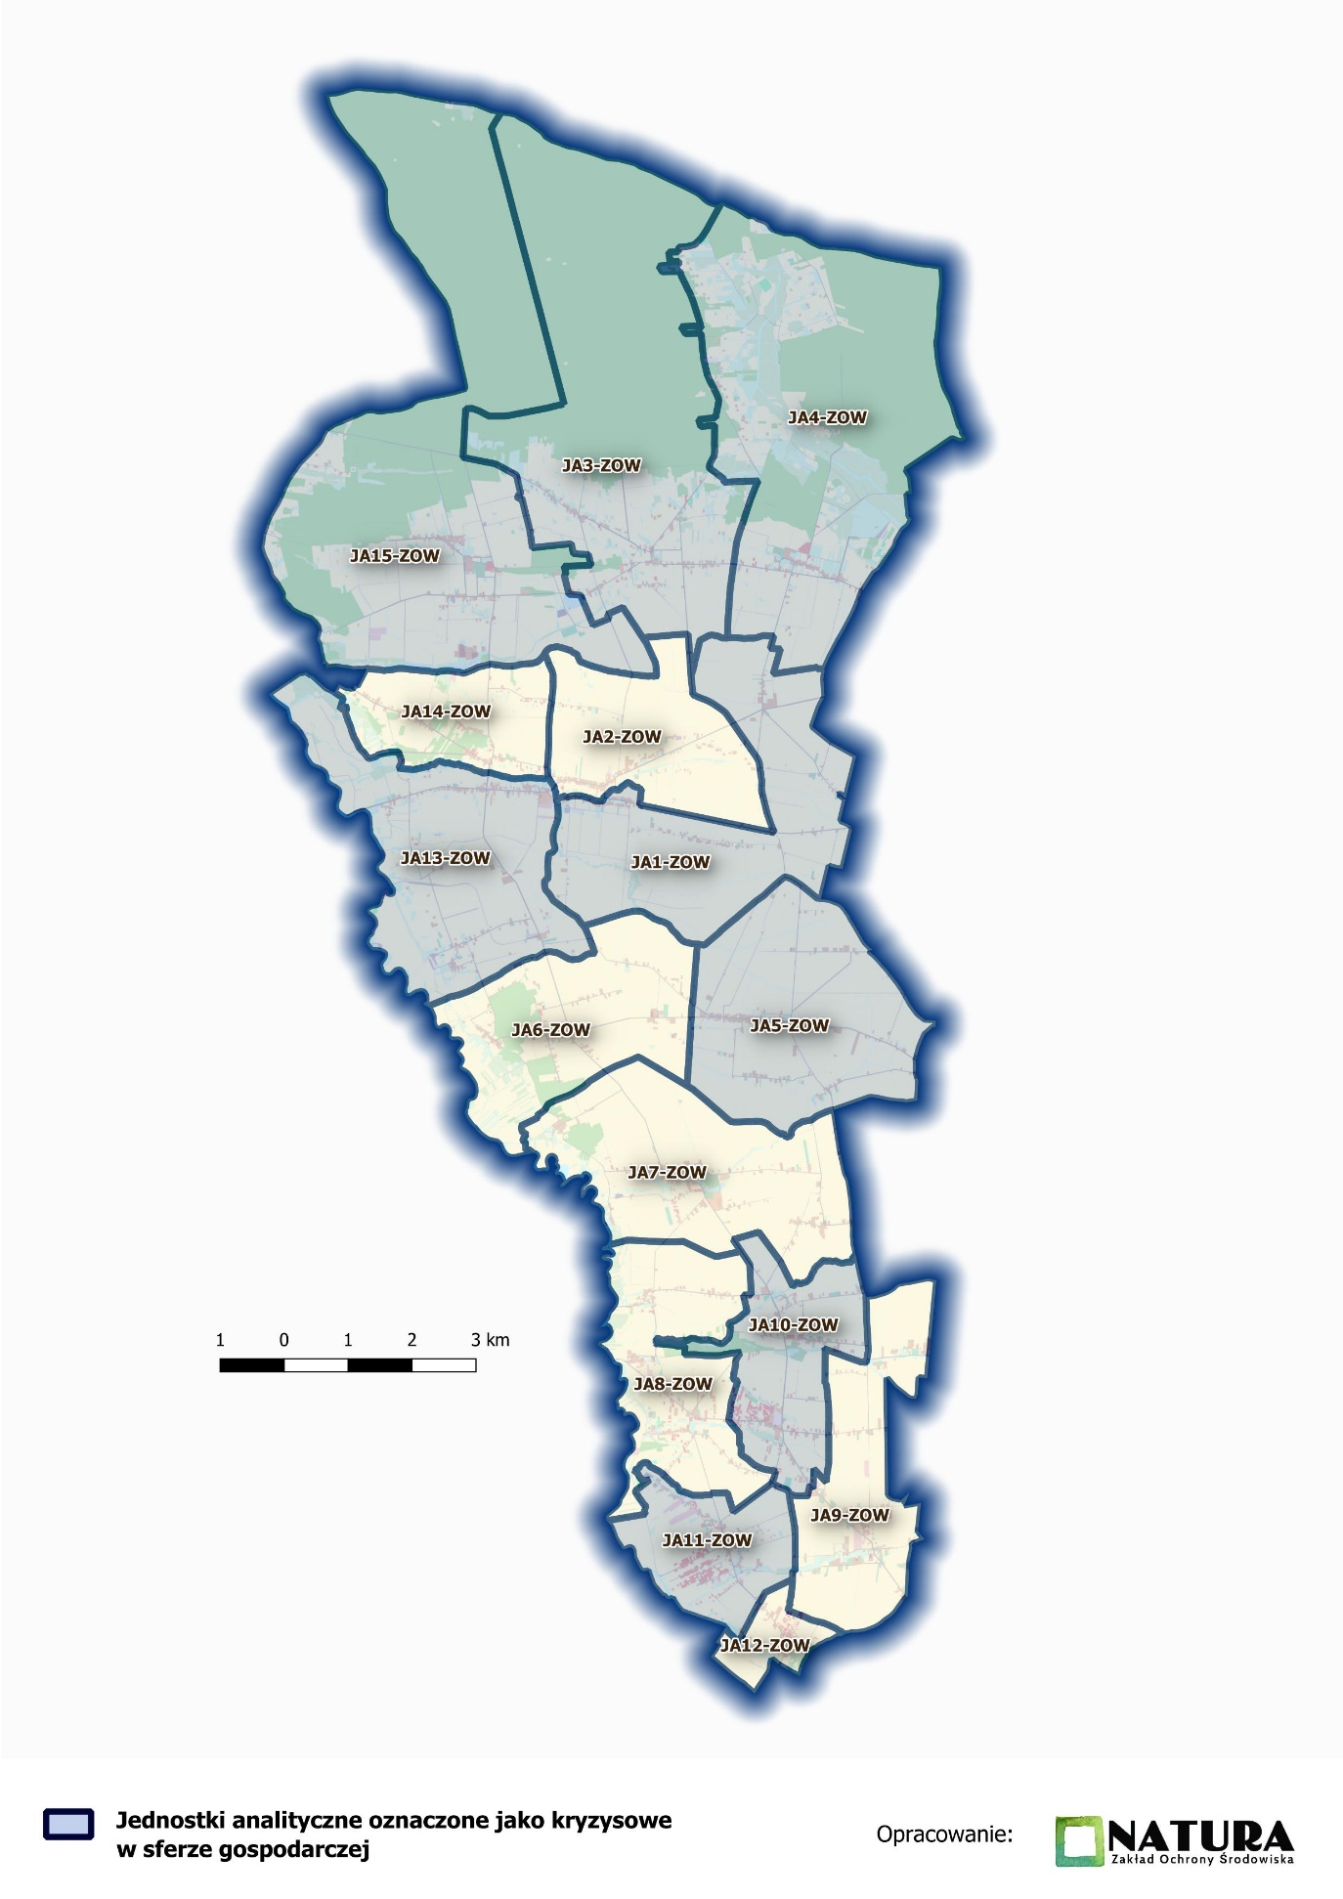

*Źródło: Opracowanie własne na podstawie map gminy Blizanów*

Sfera środowiskowa

Do określenia zjawisk negatywnych w sferze środowiskowej użyto 2 wskaźników. Pozyskane dane dotyczą stanu **na dzień 31 grudnia 2023 roku**. Pierwszy wskaźnik przedstawia liczbę gospodarstw domowych niepodłączonych do zbiorczej sieci kanalizacji sanitarnej. Na podstawie pozyskanych danych ilościowych obliczono skalę występowania tego zjawiska kryzysowego w poszczególnych jednostkach analitycznych (wartość wskaźnika dla jednostki) oraz skalę występowania zjawiska kryzysowego dla obszaru całej gminy (wartość wskaźnika dla gminy), stanowiącą wartość referencyjną, która wynosi **39,31%**. Jeżeli skala zjawiska kryzysowego (wartość wskaźnika) w danej jednostce analitycznej **przekraczała** wartość referencyjną uznawano, że wskaźnik ma „wartość kryzysową”. Drugi wskaźnik przedstawia liczbę gospodarstw domowych, wykorzystujących jako źródło ciepła tradycyjne piece na paliwa stałe, będące źródłem tzw. niskiej emisji. W przypadku tego wskaźnika wartość referencyjna wynosi **41,07%**. Jeżeli skala zjawiska kryzysowego (wartość wskaźnika) w danej jednostce analitycznej była **wyższa** od wartości referencyjnej, to w tym przypadku uznawano, że wskaźnik ma „wartość kryzysową”. Ostatecznie, **za obszary kryzysowe w sferze środowiskowej** uznane zostały te jednostki analityczne, które charakteryzowały się **przynajmniej jednym** wskaźnikiem o „wartości kryzysowej” spośród dwóch wybranych do analizy.

Jednostki analityczne **oznaczone jako kryzysowe w sferze środowiskowej** to: **JA1-ZOW, JA2-ZOW, JA3-ZOW, JA4-ZOW, JA5-ZOW, JA6-ZOW, JA7-ZOW, JA8-ZOW, JA9-ZOW, JA13-ZOW, JA14-ZOW oraz JA15-ZOW.**

Szczegółowe dane, dotyczące wartości referencyjnej oraz „wartości kryzysowej” wskaźnika wybranego do analizy, przedstawia Tabela 8.

*Tabela 8. Dane dotyczące wartości referencyjnej oraz „wartości kryzysowej” wskaźnika wybranego do analizy*

|  |  |  |  |  |
| --- | --- | --- | --- | --- |
| L.p. | Opis wskaźnika do analizy | Wartość referencyjna wskaźnika do analizy | | „Wartość kryzysowa" wskaźnika do analizy |
| 1. | Odsetek gospodarstw domowych niepodłączonych do zbiorczej sieci kanalizacji sanitarnej w 2023 r. w danej jednostce analitycznej  w stosunku do łącznej liczby gospodarstw domowych w danej jednostce analitycznej. | Liczba gospodarstw domowych  niepodłączonych do zbiorczej sieci kanalizacji sanitarnej w gminie w 2023 r. | 1.120 | Wartość **powyżej 39,31%** |
| Odsetek gospodarstw domowych niepodłączonych do zbiorczej sieci kanalizacji sanitarnej w gminie w odniesieniu do łącznej liczby gospodarstw domowych w gminie w 2023 r. | **39,31%** |
| 2. | Odsetek gospodarstw domowych wykorzystujących jako źródło ciepła tradycyjne piece na paliwa stałe, będące źródłem tzw. niskiej emisji w danej jednostce analitycznej w stosunku do liczby gospodarstw domowych w danej jednostce analitycznej w 2023 r. | Liczba gospodarstw domowych wykorzystujących jako źródło ciepła tradycyjne piece na paliwa stałe, będące źródłem tzw. niskiej emisji w gminie w 2023 r. | 1.170 | Wartość **powyżej 41,07%** |
| Odsetek gospodarstw domowych wykorzystujących jako źródło ciepła tradycyjne piece na paliwa stałe, będące źródłem tzw. niskiej emisji w gminie do łącznej liczby gospodarstw domowych w gminie w 2023 r. | **41,07%** |

*Źródło: Opracowanie własne*

Tabela 9. prezentuje wartości wskaźników wybranych do analizy w sferze środowiskowej  
w poszczególnych jednostkach analitycznych. **Kolorem czerwonym** zaznaczono te wartości  
w poszczególnych jednostkach analitycznych, które **wykazują „wartość kryzysową**”, czyli są wyższe niż średnia dla gminy (wartość referencyjna).

*Tabela 9. Wartości wskaźnika wybranego do analizy w sferze środowiskowej w poszczególnych jednostkach analitycznych*

|  |  |  |  |  |  |  |  |  |  |  |  |  |  |  |  |  |
| --- | --- | --- | --- | --- | --- | --- | --- | --- | --- | --- | --- | --- | --- | --- | --- | --- |
|  | Nazwa jednostki analitycznej  (JA)  Wskaźnik | JA1-ZOW | JA2-ZOw | JA3-ZOW | JA4-ZOW | JA5-ZOW | JA6-ZOW | JA7-ZOW | JA8-ZOW | JA9-ZOW | JA10-ZOW | JA11-ZOW | JA12-ZOW | JA13-ZOW | JA14-ZOW | JA15-ZOW |
| 1. | Odsetek gospodarstw domowych niepodłączonych do zbiorczej sieci kanalizacji sanitarnej w 2022 r. w danej jednostce analitycznej  w stosunku do łącznej liczby gospodarstw domowych w danej jednostce analitycznej. | 28,65% | 11,11% | 67,46% | 85,21% | 84,87% | 59,54% | 70,30% | 30,24% | 10,09% | 12,24% | 6,31% | 23,74% | 35,24% | 60,56% | 63,13% |
| 2. | Odsetek gospodarstw domowych wykorzystujących jako źródło ciepła tradycyjne piece na paliwa stałe, będące źródłem tzw. niskiej emisji w danej jednostce analitycznej w stosunku do liczby gospodarstw domowych w danej jednostce analitycznej w 2022 r. | 44,94% | 46,53% | 43,79% | 45,56% | 49,34% | 62,60% | 48,02% | 41,95% | 43,12% | 31,635 | 24,92% | 25,90% | 43,33% | 52,82% | 35,75% |
| Jednostka analityczna (JA) oznaczona jako **kryzysowa w sferze środowiskowej** | | **√** | **√** | **√** | **√** | **√** | **√** | **√** | **√** | **√** |  |  |  | **√** | **√** | **√** |

*Źródło: Opracowanie własne*

Rysunek 4 przedstawia jednostki analityczne **oznaczone jako kryzysowe w sferze środowiskowej**. Jest on graficznym obrazem wyników zaprezentowanych w Tabeli 9. Jak wyżej wspomniano, za obszary kryzysowe w sferze środowiskowej uznane zostały te jednostki analityczne, które charakteryzowały się przynajmniej jednym wskaźnikiem o „wartości kryzysowej” spośród dwóch wybranych do analizy.

*Rysunek 4. Jednostki analityczne oznaczone jako kryzysowe w sferze środowiskowej*

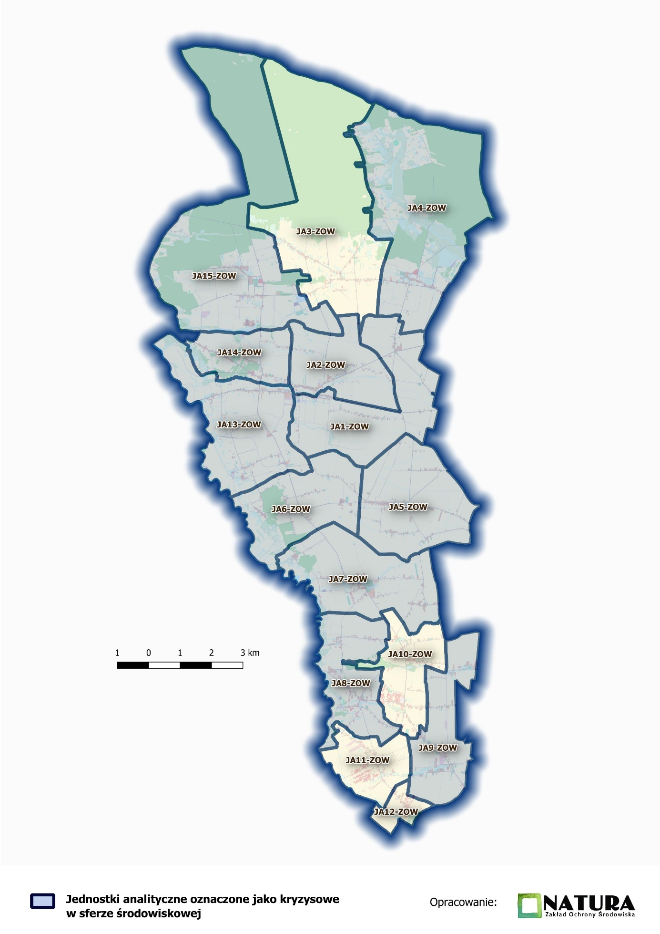

*Źródło: Opracowanie własne na podstawie map gminy Blizanów*

Sfera przestrzenno-funkcjonalna

Negatywne zjawiska w sferze przestrzenno-funkcjonalnej dotyczą m.in. niewystarczającego wyposażenia w infrastrukturę techniczną i społeczną oraz niskiego poziomu obsługi komunikacyjnej. Dla zobrazowania powyższych zjawisk dobrane zostały odpowiednie wskaźniki, które pozwoliły na ocenę skali kryzysu. Należą do nich: dostępność przedszkola do 1 km od miejsca zamieszkania, dostępność obiektów sportowych (hal lub boisk lub basenów itp.) do 1 km od miejsca zamieszkania, dostępność obiektów kultury lub innych miejsc integracji społecznej (dom kultury, biblioteka, kino lub świetlice) do 1 km od miejsca zamieszkania oraz dostępność przystanku komunikacji publicznej (PKP lub PKS lub komunikacja miejska) do 1 km od miejsca zamieszkania. W oparciu o powyższe wskaźniki dokonano oceny dostępności infrastruktury społecznej oraz komunikacyjnej w poszczególnych jednostkach analitycznych. Jeżeli przedszkola, miejsca integracji społecznej, obiekty sportowe lub przystanki komunikacji publicznej nie były dostępne w granicach badanej jednostki, a znajdowały się w sąsiedniej jednostce analitycznej i odległość do nich nie przekraczała odpowiednio 0,5 km i 1 km, to uznawano, że dostępność została zachowana. Pozyskane dane dotyczą stanu **na dzień 31 grudnia 2023 roku**. Ostatecznie **za obszary kryzysowe w sferze przestrzenno-funkcjonalnej** uznane zostały te jednostki analityczne, w których **dostępność nie została zachowana w przynajmniej dwóch dziedzinach** spośród **czterech wybranych do analizy**.

Jednostki analityczne **oznaczone jako kryzysowe w sferze przestrzenno-funkcjonalnej** to: **JA1-ZOW, JA3-ZOW, JA6-ZOW, JA8-ZOW, JA9-ZOW, JA11-ZOW, JA12-ZOW, JA14-ZOW** oraz **JA15-ZOW.**

Tabela 10. prezentuje wskaźniki wybrane do analizy w sferze przestrzenno-funkcjonalnej   
w poszczególnych jednostkach analitycznych. **Kolorem czerwonym** zaznaczono te wskaźniki   
w poszczególnych jednostkach analitycznych, które **wykazują „wartość kryzysową**”. Należy zaznaczyć, że mają one inny charakter niż wskaźniki z pozostałych sfer, bowiem w tym przypadku nie następowało porównywanie ich wartości w poszczególnych jednostkach analitycznych do średniej gminnej. Sprawdzano tutaj dostępność określonych elementów infrastruktury i oceniano „zero-jedynkowo”, czyli sprawdzano, czy **dostępność** ta **występuje** (**TAK**) lub czy **nie występuje** (**NIE**).

*Tabela 10. Dostępność infrastruktury społecznej oraz komunikacyjnej w sferze przestrzenno-funkcjonalnej w poszczególnych jednostkach analitycznych*

|  |  |  |  |  |  |  |  |  |  |  |  |  |  |  |  |  |
| --- | --- | --- | --- | --- | --- | --- | --- | --- | --- | --- | --- | --- | --- | --- | --- | --- |
|  | Nazwa jednostki  analitycznej  (JA)  Wskaźnik | JA1-ZOW | JA2-ZOW | JA3-ZOW | JA4-ZOW | JA5-ZOW | JA6-ZOW | JA7-ZOW | JA8-ZOW | JA9-ZOW | JA10-ZOW | JA11-ZOW | JA12-ZOW | JA13-ZOW | JA14-ZOW | JA15-ZOW |
| 1 | Dostępność przedszkola do 1 km od miejsca zamieszkania | NIE | TAK | NIE | TAK | TAK | NIE | TAK | NIE | NIE | TAK | NIE | NIE | TAK | NIE | NIE |
| 2 | Dostępność obiektów sportowych (hal lub boisk lub basenów itp.) do 1 km od miejsca zamieszkania | NIE | TAK | NIE | TAK | TAK | NIE | TAK | NIE | NIE | TAK | NIE | NIE | TAK | NIE | NIE |
| 3 | Dostępność przystanku komunikacji publicznej (PKP lub PKS lub komunikacja miejska) do 1 km od miejsca zamieszkania | TAK | TAK | TAK | TAK | TAK | TAK | TAK | TAK | TAK | TAK | TAK | TAK | TAK | TAK | TAK |
| 4 | Dostępność obiektów kultury lub innych miejsc integracji społecznej (dom kultury lub biblioteka lub kino lub świetlice) do 1 km od miejsca zamieszkania | TAK | TAK | TAK | NIE | TAK | TAK | TAK | TAK | TAK | TAK | TAK | TAK | TAK | TAK | TAK |
| Jednostka analityczna (JA) oznaczona jako **kryzysowa w sferze przestrzenno-funkcjonalnej** | | **√** |  | **√** |  |  | √ |  | √ | √ |  | √ | √ |  | √ | √ |

*Źródło: Opracowanie własne*

Rysunek 5. przedstawia jednostki analityczne **oznaczone jako kryzysowe w sferze przestrzenno-funkcjonalnej.** Jest on graficznym obrazem wyników zaprezentowanych w Tabeli 10.

*Rysunek 5. Jednostki analityczne oznaczone jako kryzysowe w sferze przestrzenno-funkcjonalnej*

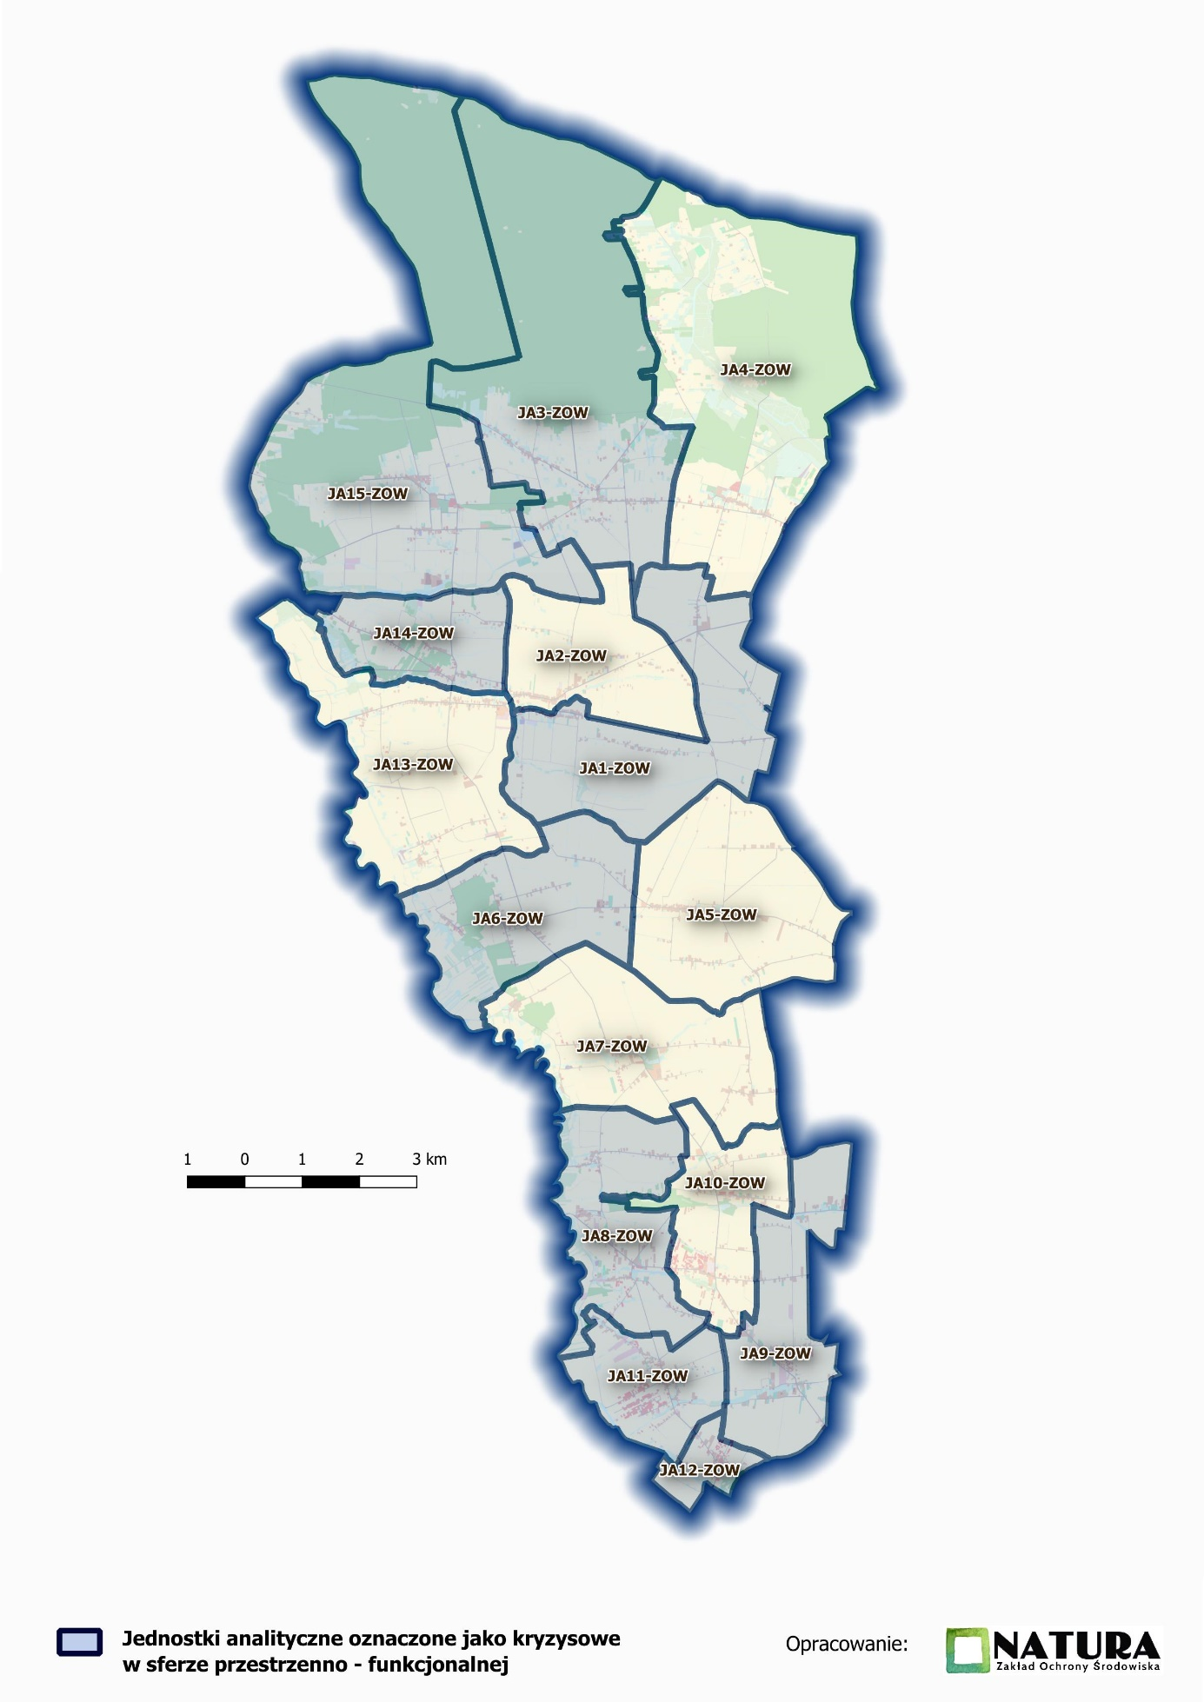

*Źródło: Opracowanie własne na podstawie map gminy Blizanów*

Sfera techniczna

Sfera techniczna dotyczy w szczególności degradacji stanu dróg oraz obiektów budowlanych, który częściowo obrazuje stan tkanki mieszkaniowej. Dla zobrazowania powyższego zjawiska wybrane zostały wskaźniki: długość dróg publicznych wymagających kapitalnego remontu lub przebudowy oraz liczba obiektów budowlanych o przeznaczeniu mieszkaniowym w złym stanie technicznym. Pozyskane dane dotyczą stanu **na dzień 31 grudnia 2023 roku**.

Na podstawie pozyskanych danych, w pierwszej kolejności obliczono odsetek długości dróg publicznych, wymagających kapitalnego remontu lub przebudowy w odniesieniu do łącznej długości dróg publicznych w gminie w 2023 roku, stanowiący wartość referencyjną, która wynosi **7,62%**. Drugi wskaźnik przedstawia odsetek obiektów budowlanych w tym o przeznaczeniu mieszkaniowym w złym stanie technicznym w gminie w 2023 roku. W przypadku tego wskaźnika wartość referencyjna wynosi **0,33%.** W przypadku, gdy skala zjawiska w danej jednostce analitycznej **przekraczała** wskazane wartości referencyjne określonych wskaźników, uznawano ją za obszar **kryzysowy w sferze technicznej.** Ostatecznie, **za obszary kryzysowe w sferze technicznej** uznane zostały te jednostki analityczne, które charakteryzowały się **przynajmniej jednym** wskaźnikiem o „wartości kryzysowej” spośród dwóch wybranych do analizy.

Jednostki analityczne **oznaczone jako kryzysowe w sferze technicznej** to: **JA1-ZOW, JA3-ZOW, JA4-ZOW, JA5-ZOW, JA7-ZOW, JA8-ZOW, JA10-ZOW, JA11-ZOW, JA12-ZOW, JA13-ZOW oraz JA15-ZOW.**

*Tabela 11. Dane dotyczące wartości referencyjnej oraz „wartości kryzysowej” wskaźnika wybranego do analizy*

|  |  |  |  |  |
| --- | --- | --- | --- | --- |
| L.p. | Opis wskaźnika do analizy | Wartość referencyjna wskaźnika do analizy | | „Wartość kryzysowa" wskaźnika do analizy |
| 1. | Odsetek długości dróg publicznych wymagających kapitalnego remontu lub przebudowy w danej jednostce analitycznej w stosunku do łącznej długości dróg publicznych w danej jednostce analitycznej w 2023 r. | Długość dróg publicznych wymagających kapitalnego remontu lub przebudowy w 2023 r. | 11,0 km | Wartość **powyżej 7,62%** |
| Odsetek długości dróg publicznych wymagających kapitalnego remontu lub przebudowy w odniesieniu do łącznej długości dróg publicznych  w gminie w 2023r. | **7,62%** |
| 2. | Odsetek obiektów budowlanych, w tym o przeznaczeniu mieszkaniowym w złym stanie technicznym w 2023 r. w danej jednostce analitycznej w odniesieniu do łącznej liczby obiektów budowlanych o przeznaczeniu mieszkaniowym w gminie w 2023 r. | Liczba obiektów budowlanych w tym o przeznaczeniu mieszkaniowym w złym stanie technicznym w 2023r. | 11 | Wartość **powyżej 0,33%** |
| Odsetek obiektów budowlanych, w tym o przeznaczeniu mieszkaniowym w złym stanie technicznym w odniesieniu do łącznej liczby obiektów budowlanych o przeznaczeniu mieszkaniowym w gminie w 2023 r. | **0,33%** |

*Źródło: Opracowanie własne*

Tabela 12. prezentuje wartości wskaźników wybranych do analizy w sferze technicznej   
w poszczególnych jednostkach analitycznych. **Kolorem czerwonym** zaznaczono te wartości   
w poszczególnych jednostkach analitycznych, które **wykazują „wartość kryzysową”.**

*Tabela 12. Wartości wskaźnika wybranego do analizy w sferze technicznej w poszczególnych jednostkach analitycznych*

|  |  |  |  |  |  |  |  |  |  |  |  |  |  |  |  |  |
| --- | --- | --- | --- | --- | --- | --- | --- | --- | --- | --- | --- | --- | --- | --- | --- | --- |
|  | Nazwa jednostki  analitycznej  (JA)  Wskaźnik | JA1-ZOW | JA2-ZOW | JA3-ZOW | JA4-ZOW | JA5-ZOW | JA6-ZOW | JA7-ZOW | JA8-ZOW | JA9-ZOW | JA10-ZOW | JA11-ZOW | JA12-ZOW | JA13-ZOW | JA14-ZOW | JA15-ZOW |
| 1. | Odsetek długości dróg publicznych wymagających kapitalnego remontu lub przebudowy w danej jednostce analitycznej do łącznej długości dróg publicznych w danej jednostce analitycznej w 2023 r. | 27,32% | 0,00% | 0,00% | 18,37% | 0,00% | 0,00% | 0,00% | 14,29% | 6,80% | 22,29% | 26,67% | 0,00% | 0,00% | 0,00% | 0,00% |
| 2. | Odsetek obiektów budowlanych, w tym o przeznaczeniu mieszkaniowym w złym stanie technicznym w danej jednostce analitycznej do łącznej liczby obiektów budowlanych o przeznaczeniu mieszkaniowym w danej jednostce analitycznej w 2023 r. | 0,00% | 0,00% | 1,09% | 0,88% | 0,57% | 0,00% | 0,47% | 0,41% | 0,00% | 0,26% | 0,00% | 0,69% | 0,38% | 0,00% | 0,60% |
| Jednostka analityczna (JA) oznaczona jako **kryzysowa w sferze technicznej** | | **√** |  | **√** | **√** | **√** |  | **√** | **√** |  | **√** | **√** | **√** | **√** |  | **√** |

*Źródło: Opracowanie własne*

Rysunek 6. przedstawia jednostki analityczne **oznaczone jako kryzysowe w sferze technicznej**. Jest on graficznym obrazem wyników zaprezentowanych w Tabeli 12. Jak wyżej wspomniano, za obszary kryzysowe w sferze technicznej uznane zostały te jednostki analityczne, które charakteryzowały się przynajmniej jednym wskaźnikiem o „wartości kryzysowej” spośród dwóch wybranych do analizy.

*Rysunek 6. Jednostki analityczne oznaczone jako kryzysowe w sferze technicznej*

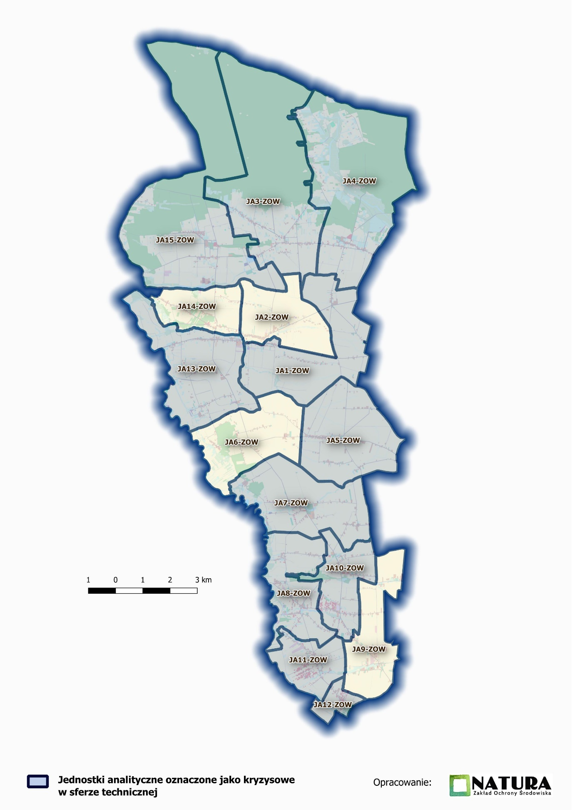

*Źródło: Opracowanie własne na podstawie map gminy Blizanów*

Z przeprowadzonej wyżej analizy wynika, że w ramach wszystkich ocenianych sfer – społecznej, gospodarczej, środowiskowej, przestrzenno-funkcjonalnej i technicznej możliwe było wyodrębnienie tych obszarów na terenie gminy, które cechują się zdecydowanie gorszymi wskaźnikami, obrazującymi występowanie negatywnych zjawisk. Świadczy to o **prawidłowym doborze zestawu obiektywnych**   
i **weryfikowalnych mierników** oraz **metod badawczych,** dostosowanych do lokalnych uwarunkowań. Do przygotowania diagnozy wykorzystano także **najbardziej aktualne dane**, którymi gmina dysponowała i które pozyskała. Otrzymane wyniki posłużyły do wyznaczenia obszaru zdegradowanego (OZ).

# **Obszar zdegradowany (OZ)**

Sposób wyznaczania obszaru zdegradowanego (OZ) określa ustawa z dnia 9 października 2015 r.   
o rewitalizacji. Zgodnie z Ustawą, delimitacja obszaru zdegradowanego jest ściśle powiązana   
z pojęciem stanu kryzysowego. Rewitalizacja stanowi bowiem proces wyprowadzania ze stanu kryzysowego obszarów zdegradowanych w sposób kompleksowy. Obszar będący w stanie kryzysowym charakteryzuje się natomiast koncentracją negatywnych zjawisk społecznych, współwystępujących   
z negatywnymi zjawiskami w co najmniej jednej z następujących sfer: gospodarczej, środowiskowej, przestrzenno-funkcjonalnej lub technicznej. Identyfikacja stanu kryzysowego pozwala określić obszar zdegradowany (OZ).

Na podstawie przeprowadzonej analizy pozyskanych danych, **wyznaczono obszar zdegradowany (OZ) w gminie Blizanów,** który obejmuje następujące zamieszkane jednostki analityczne (JA): **JA1-ZOW, JA4-ZOW, JA6-ZOW, JA7-ZOW**, **JA12-ZOW, JA14-ZOW** oraz **JA15-ZOW.** **Wskazane jednostki charakteryzują się koncentracją negatywnych zjawisk społecznych** przy jednoczesnym występowaniu **negatywnych zjawisk w co najmniej jednej** z pozostałych, analizowanych sfer. Szczegółowe dane, dotyczące występowania negatywnych zjawisk w analizowanych sferach, przedstawia Tabela 13.

*Tabela 13. Szczegółowe dane dotyczące występowania negatywnych zjawisk w analizowanych sferach*

|  |  |  |  |  |  |  |  |  |  |  |  |  |  |  |  |  |
| --- | --- | --- | --- | --- | --- | --- | --- | --- | --- | --- | --- | --- | --- | --- | --- | --- |
|  | Nazwa jednostki  analitycznej  (JA)  Wskaźnik | JA1-ZOW | JA2-ZOW | JA3-ZOW | JA4-ZOW | JA5-ZOW | JA6-ZOW | JA7-ZOW | JA8-ZOW | JA9-ZOW | JA10-ZOW | JA11-ZOW | JA12-ZOW | JA13-ZOW | JA14-ZOW | JA15-ZOW |
| 1. | OBSZARY KRYZYSOWE W SFERZE SPOŁECZNEJ | √ |  |  | √ |  | √ | √ |  |  |  |  | √ |  | √ | √ |
| 2. | OBSZARY KRYZYSOWE W SFERZE GOSPODARCZEJ | √ |  | √ | √ | √ |  |  |  |  | √ | √ |  | √ |  | √ |
| 3. | OBSZARY KRYZYSOWE W SFERZE ŚRODOWISKOWEJ | √ | √ | √ | √ | √ | √ | √ | √ | √ |  |  |  | √ | √ | √ |
| 4. | OBSZARY KRYZYSOWE W SFERZE PRZESTRZENNO-FUNKCJONALNEJ | √ |  | √ |  |  | √ |  | √ | √ |  | √ | √ |  | √ | √ |
| 5. | OBSZARY KRYZYSOWE W SFERZE TECHNICZNEJ | √ |  | √ | √ | √ |  | √ | √ |  | √ | √ | √ | √ |  | √ |
| Jednostka analityczna (JA) oznaczona jako **obszar zdegradowany (OZ)** | | **√** |  |  | **√** |  | **√** | **√** |  |  |  |  | **√** |  | **√** | **√** |

*Źródło: Opracowanie własne*

Szczegółowe dane, dotyczące zamieszkanych jednostek analitycznych (JA), wchodzących w skład wyznaczonego obszaru zdegradowanego (OZ), przedstawiono w poniższej tabeli.

*Tabela 14. Szczegółowe dane dotyczące zamieszkanych jednostek analitycznych (JA), wchodzących w skład wyznaczonego obszaru zdegradowanego (OZ)*

|  |  |  |  |  |  |  |  |
| --- | --- | --- | --- | --- | --- | --- | --- |
| **JEDNOSTKI ANALITYCZNE (JA)** | | | | **LICZBA MIESZKAŃCÓW stan na 31.12.2023 r.** | | **POWIERZCHNIA** | |
| **L.P.** | **SYMBOL** | **OPIS JEDNOSTKI** | **FUNKCJA DOMINUJĄCA** | **LICZBA** | **% MIESZKAŃCÓW GMINY** | **HA** | **% POWIERZCHNI GMINY** |
| 1. | JA1-ZOW | ZAMIESZKANE OBSZARY WIEJSKIE | ZABUDOWA ZAGRODOWA | 631 | **6,36** | 1127,9 | **7,17** |
| 2. | JA4-ZOW | ZAMIESZKANE OBSZARY WIEJSKIE | ZABUDOWA ZAGRODOWA | 603 | **6,08** | 2015,8 | **12,81** |
| 3. | JA6-ZOW | ZAMIESZKANE OBSZARY WIEJSKIE | ZABUDOWA ZAGRODOWA | 524 | **5,28** | 874,9 | **5,56** |
| 4. | JA7-ZOW | ZAMIESZKANE OBSZARY WIEJSKIE | ZABUDOWA ZAGRODOWA | 760 | **7,66** | 1056,9 | **6,72** |
| 5. | JA12-ZOW | ZAMIESZKANE OBSZARY WIEJSKIE | ZABUDOWA ZAGRODOWA  I JEDNORODZINNA | 375 | **3,78** | 156,1 | **0,99** |
| 6. | JA14-ZOW | ZAMIESZKANE OBSZARY WIEJSKIE | ZABUDOWA ZAGRODOWA | 504 | **5,08** | 482,2 | **3,07** |
| 7. | JA15-ZOW | ZAMIESZKANE OBSZARY WIEJSKIE | ZABUDOWA ZAGRODOWA | 530 | **5,34** | 2523,2 | **16,04** |
| SUMA | | | | 3.927 | **39,58%** | 8.237 | **52,36%** |

*Źródło: Opracowanie własne*

Wymagane kryteria wyznaczenia obszaru zdegradowanego (OZ) spełniło 7 jednostek analitycznych. Łącznie mieszka na ich terenie **39,58% ludności gminy**, a obejmują one **52,36% jej powierzchni**.

# **Obszar rewitalizacji (OR)**

Zgodnie z ustawą z dnia 9 października 2015 r. o rewitalizacji, **w ramach obszaru zdegradowanego (OZ)**, na którym z uwagi na **istotne znaczenie dla rozwoju lokalnego gmina zamierza prowadzić rewitalizację**, biorąc pod uwagę także **szczególną koncentrację negatywnych zjawisk**, wyznacza się **obszar rewitalizacji (OR)**. Obszar rewitalizacji (OR) nie może obejmować terenów **większych niż 20%** **powierzchni gminy** oraz zamieszkanych przez **więcej niż 30% mieszkańców gminy**. Może on stanowić część lub całość obszaru zdegradowanego. Dla obszaru rewitalizacji (OR) sporządza się Gminny Program Rewitalizacji.

Kierując się powyższymi zapisami oraz w wyniku przeprowadzonej diagnozy **wyznaczono OR w gminie Blizanów**, który obejmuje następujące jednostki analityczne (JA):

* JA7-ZOW **–** sołectwa: **Kurza, Jastrzębniki** oraz **Poklęków**
* JA12-ZOW **-** sołectwo **Warszówka**

Wyznaczony obszar, o łącznej powierzchni **1.213 ha**, stanowi **7,71% powierzchni gminy** i jest zamieszkiwany przez **1.135 osób**, co stanowi **11,44% ogółu mieszkańców gminy**.

Szczegółowe dane, dotyczące jednostek analitycznych (JA), wchodzących w skład wyznaczonego obszaru rewitalizacji, przedstawia Tabela 15.

*Tabela 15. Szczegółowe dane dotyczące jednostek analitycznych (JA) wchodzących w skład wyznaczonego obszaru rewitalizacji (OR)*

|  |  |  |  |  |  |  |  |
| --- | --- | --- | --- | --- | --- | --- | --- |
| **JEDNOSTKI ANALITYCZNE (JA)** | | | | **LICZBA MIESZKAŃCÓW stan na 31.12.2023 r.** | | **POWIERZCHNIA** | |
| **L.P.** | **SYMBOL** | **OPIS JEDNOSTKI** | **FUNKCJA DOMINUJĄCA** | **LICZBA** | **% MIESZKAŃCÓW GMINY** | **HA** | **% POWIERZCHNI GMINY** |
| 2. | JA7-ZOW | ZAMIESZKANE OBSZARY WIEJSKIE | ZABUDOWA ZAGRODOWA | 760 | **7,66** | 1056,9 | **6,72** |
| 3. | JA12-ZOW | ZAMIESZKANE OBSZARY WIEJSKIE | ZABUDOWA ZAGRODOWA  I JEDNORODZINNA | 375 | **3,78** | 156,1 | **0,99** |
| SUMA | | | | 1.135 | **11,44 %** | 1.213 | **7,71%** |

*Źródło: opracowanie własne*

**JA7–ZOW** – jednostka obejmuje swoim zasięgiem **sołectwa Kurza, Jastrzębniki** oraz **Poklęków**. Teren jednostki składa się **głównie z zabudowy zagrodowej**. W sołectwie Jastrzębniki znajduje się żłobek, przedszkole, ośrodek zdrowia, mała elektrownia wodna, sklepy spożywczo - przemysłowe, stary dworek obecnie mieszkania komunalne, tzw. czworaki jako częściowo wykupione mieszkania oraz park. W sołectwie Kurza wydobywa się żwir, dominują uprawy szklarniowe, natomiast   
w Poklękowie znajdują się małe zakłady przemysłowo usługowe.

**JA12–ZOW** – jednostka obejmuje swoim zasięgiem **sołectwo Warszówka**, w której **dominuje zabudowa zagrodowa** oraz **jednorodzinna.** Na terenie sołectwa znajdują się OSP wraz z salą, pałac, park, hodowla krów mlecznych, liczne pomniki przyrody (dęby) oraz pola uprawne.

Uzasadnienie wyznaczenia obszaru rewitalizacji (OR)

Wyznaczając **obszar rewitalizacji** w ramach obszaru zdegradowanego, wskazano na następujące jednostki analityczne JA7-ZOW(sołectwa: **Kurza, Jastrzębniki** oraz **Poklęków**) oraz JA12–ZOW (sołectwo **Warszówka**)**,** jako **wymagające rewitalizacji**. Obszar rewitalizacji można podzielić na podobszary, nie mające ze sobą wspólnych granic. Decyzja taka oznacza, że gmina zamierza prowadzić na nich działania rewitalizacyjne na podstawie jednego programu rewitalizacji. Wyznaczone jako obszar rewitalizacji jednostki analityczne JA7-ZOW (sołectwa: **Kurza, Jastrzębniki** oraz **Poklęków**) oraz JA12-ZOW (sołectwo **Warszówka**),stanowiące **2 podobszary wyznaczonego obszaru rewitalizacji**w gminie, **w sposób znaczący cechują się wysokim stopniem degradacji w sferach: społecznej, środowiskowej, przestrzenno-funkcjonalnej** oraz **technicznej** w porównaniu do innych obszarów gminy, co wykazano w wynikach analizy wskaźnikowej wymienionych sfer. Należy podkreślić, że **szczególne znaczenie mają tutaj wyniki analizy, dotyczące kluczowej sfery społecznej,** gdzie powyższe **jednostki analityczne wykazują wysoki stopień degradacji**.

Ponadto, wyznaczone obszary stanowiące obszar rewitalizacji w Gminie Blizanów, **mają istotne znaczenie dla rozwoju gminy i tym samym gmina zamierza prowadzić na tych obszarach rewitalizację.** Ważność tych obszarów wynikała wprost ze **Strategii Rozwoju Gminy Blizanów na lata 2012-2021,** gdzie w ramach programów i projektów strategicznych uwzględniono te tereny jako kluczowe, tj. m.in: Program 1.1. Rozbudowa sieci wodno-kanalizacyjnej i gazowej, Projekt 1.1.1. Dokończenie budowy systemu kanalizacji sanitarnej i wodociągowej, Program 1.2. Poprawa stanu dróg i komunikacji, Projekt 1.2.1. Poprawa stanu dróg gminnych, Projekt 1.2.3. Budowa chodników i Projekt 1.2.4. Budowa oświetlenia ulicznego, Program 1.3. Gospodarka mieszkaniowa i usługi dla ludności, Projekt 1.3.1.Poprawa stanu komunalnych i socjalnych zasobów mieszkaniowych i Projekt 1.3.2.Stwarzanie warunków do osiedlania się nowych mieszkańców na terenie gminy, Program 2.1. Wspieranie rozwoju przedsiębiorczości i rolnictwa, Projekt 2.1.2. Uzbrajanie i promowanie terenów pod inwestycje oraz Program 3.1. Rozwój oświaty, kultury, sportu i rekreacji, Projekt 3.1.3. Budowa boisk i placów zabaw. Wyznaczony obszar rewitalizacji obejmuje także na swoim terenie **ważne elementy infrastruktury społecznej gminy,** w szczególnościwJarzębinkach i Warszówce.

Dodatkowo, z punktu widzenia rozwoju gminy i zaspokajania potrzeb mieszkańców, kluczowymi problemami wskazanymi w badaniu ankietowym są: słaba integracja lokalnej społeczności, zbyt rzadkie patrole służb porządkowych, brak dbałości o porządek i czystość ze strony współmieszkańców, w tym zanieczyszczanie środowiska (palenie śmieci oraz wylewanie nieczystości stałych do gruntu) oraz niesprzątanie własnych posesji. Mieszkańcy widzą potrzebę przeznaczenia większego wsparcia dla seniorów oraz osób niepełnosprawnych, dzieci i młodzieży. W większości tych przypadków rozwiązaniem wskazanych problemów mogą **być przedsięwzięcia nieinwestycyjne wspierane budową, rozbudową lub modernizacją infrastruktury społecznej,** zlokalizowanejna **wyznaczonym OR**. Zatem wyznaczenie obszaru zdegradowanego nastąpiło w wyniku analizy wskaźnikowej,   
a ostateczna decyzja o wyborze obszaru rewitalizacji była podyktowana nie tylko zidentyfikowanymi   
w analizie problemami społecznymi i deficytami w sferze środowiskowej, przestrzenno-funkcjonalnej i technicznej, ale przede wszystkim **znaczeniem** **dla rozwoju gminy** możliwych i planowanych przedsięwzięć na wyodrębnionym obszarze rewitalizacji.

Ponadto należy podkreślić, że wyznaczenie OR nastąpiło także w wyniku dyskusji, przeprowadzonej   
z udziałem przedstawicieli władz wykonawczych Gminy Blizanów. Obszerna informacja   
o przeprowadzonych konsultacjach społecznych projektu diagnozy zostanie zawarta w dokumencie gminnego programu rewitalizacji, w rozdziale „Uspołecznienie programu rewitalizacji”.

**Szczegółowa i pogłębiona diagnoza obszaru rewitalizacji**, obejmująca analizę negatywnych zjawisk oraz lokalnych potencjałów występujących na terenie tego obszaru, zostanie zaprezentowana   
w pierwszej części dokumentu gminnego programu rewitalizacji. Będzie ona podstawą do zaplanowania pakietu działań naprawczych, których celem jest wyprowadzenie obszaru z sytuacji kryzysowej i przyczynienie się do jego rozwoju.

W minionych latach Gmina Blizanów **nie prowadziła procesu rewitalizacji** na swoim obszarze.

Spis wykresów

*Wykres 1. Udział ludności wg ekonomicznych grup wieku w % ludności ogółem w gminie Blizanów* 4

*Wykres 2. Struktura wieku mieszkańców gminy Blizanów w latach 2017 vs 2022 – udziały procentowe* 5

*Wykres 3. Różnica liczby mieszkańców w latach 2017 vs 2022 w podziale na grupy wiekowe* 5

*Wykres 4. Przyrost naturalny w gminie Blizanów, powiecie kaliskim i województwie wielkopolskimi w przeliczeniu na 1.000 mieszkańców* 6

*Wykres 5. Saldo migracji w gminie, powiecie kaliskim i województwie wielkopolskim w przeliczeniu na 1.000 mieszkańców.* 7

*Wykres 6. Osoby korzystające ze środowiskowej pomocy społecznej w przeliczeniu na 1.000 mieszkańców* 7

*Wykres 7. Przestępstwa stwierdzone przez Policję w zakończonych postępowaniach przygotowawczych przeciwko mieniu na 10 tys. mieszkańców (dane powiatowe)* 8

*Wykres 8. Przestępstwa stwierdzone przez Policję w zakończonych postępowaniach przygotowawczych przeciwko życiu i zdrowiu na 10 tys. mieszkańców (dane powiatowe)* 8

*Wykres 9. Liczba porad lekarskich na 1.000 mieszkańców w gminie Blizanów, powiecie kaliskim i województwie wielkopolskim* 9

*Wykres 10. Organizacje społeczne na 1.000 mieszkańców w gminie Blizanów, powiecie kaliskim i województwie wielkopolskim* 10

*Wykres 11. Wydatki ogółem na oświatę i wychowanie w gminie Blizanów* 10

*Wykres 12. Udział zarejestrowanych bezrobotnych ogółem na 1.000 mieszkańców w wieku produkcyjnym w gminie Blizanów, powiecie kaliski i województwie wielkopolskim.* 11

*Wykres 13. Stopa bezrobocia w powiecie kaliskim i województwie wielkopolskim* 11

*Wykres 14. Podmioty gospodarcze zarejestrowane w REGON na 1.000 mieszkańców* 12

*Wykres 15. Liczba nowo oddanych mieszkań* 13

*Wykres 16. Liczba mieszkań na 1.000 mieszkańców* 14

*Wykres 17. Łączna długość dróg gminnych i powiatowych na 100 km2 powierzchni (dane powiatowe) (km/km²)* 14

*Wykres 18. Drogi gminne i powiatowe o twardej nawierzchni na 100 km2 powierzchni (dane powiatowe) (km/km²)* 15

*Wykres 19. Odsetek mieszkańców korzystających z sieci kanalizacyjnej w gminie Blizanów, powiecie kaliskim i województwie wielkopolskim* 15

*Wykres 20. Zużycie wody na potrzeby gospodarki narodowej i ludności w ciągu roku na 1 mieszkańca (m³) w gminie Blizanów, powiecie kaliskim i województwie wielkopolskim* 16

*Wykres 21. Wydatki ogółem z budżetu JST na kulturę fizyczną, sport i rekreację* 17

*Wykres 22. Wydatki ogółem z budżetu JST na kulturę i dziedzictwo narodowe.* 17

*Wykres 23. Przestrzenny wymiar badania* 19

*Wykres 24. Struktura wiekowa badanych mieszkańców gminy Blizanów* 20

*Wykres 25. Struktura wykształcenia badanych* 20

*Wykres 26. Status zawodowy respondentów* 21

*Wykres 27. Ocena wybranych aspektów warunków życia w gminie Blizanów* 23

*Wykres 28. Zjawiska uciążliwe społecznie* 24

*Wykres 29. Grupy społeczne wymagające wsparcia* 25

Spis tabel

*Tabela 1. Lokalni pracodawcy* 12

*Tabela 2. Lokalni pracodawcy według sekcji prowadzonej działalności* 13

*Tabela 3. Szczegółowe dane dotyczące wyznaczonych jednostek analitycznych (JA)* 26

*Tabela 4. Dane dotyczące wybranych wskaźników do analizy oraz źródła danych* 31

*Tabela 5. Dane dotyczące wartości referencyjnych oraz „wartości kryzysowych” wskaźników wybranych do analizy* 33

*Tabela 6. Wartości wskaźników wybranych do analizy w sferze społecznej w poszczególnych jednostkach analitycznych* 35

*Tabela 7. Wartości wskaźnika wybranego do analizy w sferze gospodarczej w poszczególnych jednostkach analitycznych* 40

*Tabela 8. Dane dotyczące wartości referencyjnej oraz „wartości kryzysowej” wskaźnika wybranego do analizy* 42

*Tabela 9. Wartości wskaźnika wybranego do analizy w sferze środowiskowej w poszczególnych jednostkach analitycznych* 43

*Tabela 10. Dostępność infrastruktury społecznej oraz komunikacyjnej w sferze przestrzenno-funkcjonalnej w poszczególnych jednostkach analitycznych* 46

*Tabela 11. Dane dotyczące wartości referencyjnej oraz „wartości kryzysowej” wskaźnika wybranego do analizy* 49

*Tabela 12. Wartości wskaźnika wybranego do analizy w sferze technicznej w poszczególnych jednostkach analitycznych* 50

*Tabela 13. Szczegółowe dane dotyczące występowania negatywnych zjawisk w analizowanych sferach* 52

*Tabela 14. Szczegółowe dane dotyczące zamieszkanych jednostek analitycznych (JA), wchodzących w skład wyznaczonego obszaru zdegradowanego (OZ)* 53

*Tabela 15. Szczegółowe dane dotyczące jednostek analitycznych (JA) wchodzących w skład wyznaczonego obszaru rewitalizacji (OR)* 54

Spis rysunków

*Rysunek 1. Podział gminy na jednostki analityczne (JA)* 28

*Rysunek 2. Jednostki analityczne oznaczone jako kryzysowe w sferze społecznej* 39

*Rysunek 3. Jednostki analityczne oznaczone jako kryzysowe w sferze gospodarczej* 41

*Rysunek 4. Jednostki analityczne oznaczone jako kryzysowe w sferze środowiskowej* 45

*Rysunek 5. Jednostki analityczne oznaczone jako kryzysowe w sferze przestrzenno-funkcjonalnej* 48

*Rysunek 6. Jednostki analityczne oznaczone jako kryzysowe w sferze technicznej* 51

1. Saldo migracji - różnica liczby osób przybyłych w danym okresie do danej jednostki administracyjnej/kraju z zagranicy i liczby osób, które w tym okresie wyjechały z tej jednostki/kraju za granicę